NHẬN XÉT CỦA GIÁO VIÊN HƯỚNG DẪN

Trà Vinh, ngày ….. tháng …… năm ……
Giáo viên hướng dẫn
(Ký tên và ghi rõ họ tên)

Trà Vinh, ngày ….. tháng …… năm ……
Giáo viên hướng dẫn
(Ký tên và ghi rõ họ tên)

NHẬN XÉT CỦA THÀNH VIÊN HỘI ĐỒNG

Trà Vinh, ngày ….. tháng …… năm ……
Thành viên hội đồng
(Ký tên và ghi rõ họ tên)

LỜI CẢM ƠN
Trước hết, em xin chân thành cảm ơn cô vì đã cung cấp cho em những kiến thức, nguồn tài liệu liên quan đến đề tài “tìm hiểu ngôn ngữ XML và ứng dụng trong quản lý thông tin đồ án tại Bộ môn Công nghệ Thông tin” và sự hướng dẫn, những góp ý của cô để em có thể chỉnh sửa và hoàn thành đồ án chuyên ngành của mình một cách tốt nhất và kịp thời gian quy định.
Tiếp theo, em xin gửi lời cảm ơn đến những thầy cô đã đọc và đánh giá đồ án của em. Sự quan tâm và ý kiến đóng góp của các thầy cô là động lực quan trọng giúp em hoàn thiện công việc.
Vì sự tiếp thu kiến thức của em còn chưa tốt nên còn những hạn chế mong thầy cô bỏ qua cho những thiếu sót trong quá trình làm đồ án và mong thầy cô sẽ góp ý thêm cho em và cho em những hướng khắc phục hiệu quả để em có thể có thêm những ý tưởng, hướng giải quyết vấn đề hiệu quả cho các đồ án kế tiếp.
Em xin chân thành cảm ơn!

MỤC LỤC
LỜI CẢM ƠN 3
DANH MỤC HÌNH ẢNH – BẢNG BIỂU 6
TÓM TẮT ĐỒ ÁN CHUYÊN NGÀNH 7
MỞ ĐẦU 8
CHƯƠNG 1 TỔNG QUAN 9
1.1 Giới thiệu tổng quan 9
1.2 Đặt vấn đề 9
1.3 Mục tiêu nghiên cứu 10
1.4 Ý nghĩa nghiên cứu 10
1.5 Phạm vi nghiên cứu 10
1.6 Cấu trúc các chương 10
CHƯƠNG 2 NGHIÊN CỨU LÝ THUYẾT 12
2.1 Giới thiệu về ngôn ngữ XML 12
2.1.1 XML là gì? 12
2.1.2 Ưu điểm của XML 12
2.1.3 Nhược điểm của XML 13
2.2 Cấu trúc file XML 13
2.3 XML và HTML 15
2.4 Ứng dụng file XML trong thực tiễn 16
2.5 PHP – XML 16
2.5.1 Trình phân tích cú pháp SimpleXML PHP và XML DOM 16
2.5.1.1 PHP SimpleXML - Đọc từ chuỗi 17
2.5.1.2 PHP SimpleXML - Đọc từ tệp 18
2.5.1.3 Trình phân tích cú pháp XML DOM 20
2.5.2 XML DOM tạo nút 21
2.5.2.1 Tạo một nút phần tử mới 21
2.5.2.2 Tạo một nút thuộc tính mới 21
2.5.3 XML DOM Loại bỏ nút 21
2.5.3.1 Loại bỏ một Element Node 21
2.5.3.2 Remove Myself - Xóa Nút Hiện Tại 22
2.5.4 XML DOM Nhận giá trị nút 22
2.5.4.1 Phương thức getElementsByTagName 22
2.5.4.2 Thuộc tính ChildNodes 23
2.5.4.3 Thuộc tính nodeValue 23
CHƯƠNG 3 HIỆN THỰC HÓA NGHIÊN CỨU 24
3.1 Mô tả bài toán 24
3.2 Phân tích thiết kế hệ thống 24
3.2.1 Đặc tả yêu cầu 24
3.2.1.1 Yêu cầu chức năng 24
3.2.1.2 Yêu cầu phi chức năng 24
3.2.2 Thiết kế dữ liệu 24
3.2.3 Thiết kế xử lý 24
3.2.4 Thiết kế giao diện 24
CHƯƠNG 4 KẾT QUẢ NGHIÊN CỨU 25
CHƯƠNG 5 KẾT LUẬN VÀ HƯỚNG PHÁT TRIỂN 26
DANH MỤC TÀI LIỆU THAM KHẢO 27
PHỤ LỤC 28

DANH MỤC HÌNH ẢNH
Hình 3-1 Sơ đồ tổ chức dữ liệu 21
Hình 3-2 Sơ đồ tổ chức dữ liệu quản lý thông tin ngành 22
Hình 3-3 Sơ đồ tổ chức dữ liệu quản lý thông tin lớp 23
Hình 3-4 Sơ đồ tổ chức dữ liệu quản lý thông tin tài khoản 24
Hình 3-5 Sơ đồ tổ chức dữ liệu quản lý thông tin loại đề tài 25
Hình 3-6 Sơ đồ tổ chức dữ liệu quản lý thông tin loại đồ án 26
Hình 3-7 Sơ đồ tổ chức dữ liệu quản lý thông tin giảng viên 27
Hình 3-8 Sơ đồ tổ chức dữ liệu quản lý thông tin sinh viên 28
Hình 3-9 Sơ đồ tổ chức dữ liệu quản lý thông tin thời gian 29
Hình 3-10 Sơ đồ tổ chức dữ liệu quản lý thông tin đề tài 30
Hình 3-11 Sơ đồ tổ chức dữ liệu quản lý thông tin đăng ký 31
Hình 3-12 Giao diện đăng nhập 32
Hình 3-13 Giao diện admin 33
Hình 3-14 Giao diện giảng viên 34
Hình 3-15 Giao diện sinh viên 34
Hình 4-1 Giao diện đăng nhập 48
Hình 4-2 Giao diện quên mật khẩu 49
Hình 4-3 Giao diện trang chủ của admin 50
Hình 4-4 Giao diện tạo thời gian 51

DANH MỤC BẢNG BIỂU
Bảng 4-1 Dữ liệu ngành 35
Bảng 4-2 Dữ liệu lớp 35
Bảng 4-3 Dữ liệu tài khoản 35
Bảng 4-4 Dữ liệu loại đề tài 38
Bảng 4-5 Dữ liệu loại đồ án 38
Bảng 4-6 Dữ liệu giảng viên 39
Bảng 4-7 Dữ liệu sinh viên 41
Bảng 4-8 Dữ liệu đề tài 43
Bảng 4-9 Dữ liệu đăng ký 48

TÓM TẮT ĐỒ ÁN CHUYÊN NGÀNH
- Vấn đề nghiên cứu
Đề tài này tập trung nghiên cứu vào việc ứng dụng ngôn ngữ XML trong quản lý thông tin đồ án tại Bộ môn Công nghệ Thông tin. Mục tiêu chính là tìm hiểu cấu trúc, mô tả dữ liệu thông qua cây DOM, ưu điểm, và ứng dụng của XML để cải thiện việc tổ chức và truy xuất thông tin đồ án.
- Các hướng tiếp cận
Đề tài tiếp cận bằng cách nghiên cứu cấu trúc và đặc điểm của ngôn ngữ XML. so sánh hiệu suất của XML với các phương pháp quản lý thông tin khác. Qua đó áp dụng việc sử dụng ngôn ngữ XML vào quản lý thông tin đồ án tại Bộ môn Công nghệ Thông tin.
- Cách giải quyết vấn đề
Nghiên Cứu Lý Thuyết về XML: Hiểu rõ về cấu trúc, đặc điểm, và ưu điểm của ngôn ngữ XML.
Ưu Điểm và Nhược Điểm: Đánh giá ưu và nhược điểm của việc sử dụng XML so với các phương pháp khác.
Triển Khai Mô Hình: Xây dựng website quản lý thông tin đồ án tại Bộ môn Công nghệ thông tin với dữ liệu được lưu trữ bằng ngôn ngữ XML.
- Kết quả đạt được
Kết quả dự kiến của đồ án sẽ cung cấp một cái nhìn chi tiết về khả năng ứng dụng của XML trong quản lý dữ liệu. Nó sẽ giúp những tổ chức và cá nhân liên quan hiểu rõ cách XML có thể cải thiện quá trình tổ chức và quản lý thông tin.
Hoàn thành website quản lý thông tin đồ án tại Bộ môn Công nghệ Thông tin để cho thấy được ứng dụng của XML.

MỞ ĐẦU
- Lý do chọn đề tài
Trong bối cảnh ngày nay, việc lựa chọn cơ sở dữ liệu để quản lý thông tin dự án đóng vai trò rất quan trọng trong việc đảm bảo thành công của các dự án. Để nâng cao hiệu suất quản lý thông tin dự án, tôi đã lựa chọn đề tài "Tìm hiểu ngôn ngữ XML và ứng dụng trong quản lý thông tin đồ án tại Bộ môn Công nghệ Thông tin" với hy vọng tìm kiếm một cách tiếp cận hiệu quả và linh hoạt.
- Mục đích nghiên cứu
Mục đích chính của nghiên cứu này là phân tích và áp dụng ngôn ngữ XML trong việc quản lý thông tin đồ án tại Bộ môn Công nghệ Thông tin. Với mong muốn hiểu rõ cấu trúc của XML, mô tả dữ liệu thông qua cây DOM, ưu điểm của nó, và cách nó có thể được tích hợp để cải thiện quá trình tổ chức và truy xuất thông tin.
- Đối tượng nghiên cứu
Các tài liệu về XML và tìm hiểu về cấu trúc dạng cây DOM, cách phân bố dữ liệu dạng cây.
Thiết kế tài liệu XML cho phép lưu trữ thông tin của các đối tượng trong một hệ thống quản lý.
- Phạm vi nghiên cứu
Kiến thức cơ bản về lập trình web, tổ chức và quản lý dữ liệu bằng ngôn ngữ XML. Cho phép đọc dữ liệu từ file XML, các chức năng thêm, sửa, xóa dữ liệu XML bằng việc kết hợp sử dụng ngôn ngữ PHP.

TỔNG QUAN

Giới thiệu tổng quan
Trong bối cảnh ngày nay, ngành công nghiệp Công nghệ Thông tin đang trải qua những thay đổi nhanh chóng và đầy thách thức. Sự phổ biến và đa dạng của các dự án Công nghệ Thông tin ngày càng tăng, đặt ra những yêu cầu cao về quản lý thông tin. Hiện nay, việc lựa chọn và quản lý thông tin đang phải đối mặt với vấn đề lớn về tổ chức, truy xuất và duy trì thông tin một cách hiệu quả.
Quản lý dữ liệu là quá trình thu thập, lưu trữ, bảo mật và sử dụng dữ liệu của một tổ chức. Ngày nay, mặc dù sở hữu nhiều nguồn dữ liệu khác nhau, tuy nhiên các tổ chức phải phân tích và tích hợp dữ liệu để khai thác nghiệp vụ thông minh cho việc hoạch định chiến lược. Quá trình quản lý dữ liệu bao gồm tất cả các chính sách, công cụ và quy trình nhằm cải thiện khả năng sử dụng dữ liệu trong khuôn khổ luật pháp và quy định.
Dữ liệu được coi là một nguồn tài nguyên giá trị của các tổ chức hiện đại. Với quyền truy cập vào khối lượng lớn và đa dạng các loại dữ liệu khác nhau, các tổ chức đầu tư đáng kể vào kho lưu trữ dữ liệu và cơ sở hạ tầng quản lý. [6]

Đặt vấn đề
Trong ngữ cảnh của lĩnh vực Công nghệ Thông tin, vấn đề lựa chọn cách lưu trữ dữ liệu cũng là một sự thách thức. Sự gia tăng về quy mô và độ phức tạp của các dự án Công nghệ Thông tin đưa ra những thách thức đáng kể đối với quản lý thông tin. Điều này gây ra tình trạng tổ chức và truy xuất thông tin trở nên khó khăn, tăng nguy cơ mất mát thông tin, giảm hiệu suất làm việc, và ảnh hưởng đến khả năng đưa ra quyết định chính xác.
Đặc biệt, với sự đa dạng và lớn mạnh của dữ liệu, từ thông tin về tiến độ đến chi phí, và từ nguồn lực đến rủi ro, việc quản lý và truy xuất thông tin này trở thành một thách thức quan trọng đối với các nhóm quản lý dự án trong ngành Công nghệ Thông tin. Các dự án ngày càng trở nên phức tạp, đòi hỏi sự đồng bộ, linh hoạt và khả năng đưa ra quyết định nhanh chóng.
Để giải quyết vấn đề này, tôi quyết định tìm hiểu về ngôn ngữ XML và ứng dụng trong quản lý thông tin đồ án tại Bộ môn Công nghệ Thông tin, với hy vọng rằng việc này sẽ mang lại giải pháp hiệu quả và linh hoạt cho ngành Công nghệ Thông tin.

Mục tiêu nghiên cứu
Mục tiêu chính của đề tài là tìm hiểu, phân tích và áp dụng ngôn ngữ XML trong quản lý thông tin đồ án tại Bộ môn Công nghệ Thông tin. Với việc đặt ra mục tiêu cụ thể là nghiên cứu cấu trúc của XML, mô tả dữ liệu thông qua cây DOM, và hiểu rõ ưu, nhược điểm của nó để áp dụng trong việc cải thiện quá trình tổ chức và truy xuất thông tin đồ án.

Ý nghĩa nghiên cứu
Nghiên cứu này mang lại ý nghĩa to lớn trong ngành Công nghệ Thông tin bằng cách đề xuất giải pháp mới và hiệu quả cho vấn đề quản lý thông tin đồ án tại Bộ môn Công nghệ Thông tin. Với hy vọng cung cấp một cách tiếp cận hiệu quả và linh hoạt hơn đối với vấn đề ngày càng phức tạp của quản lý thông tin dự án. Việc ứng dụng ngôn ngữ XML có thể mang lại những cải thiện đáng kể về tổ chức, truy xuất và duy trì thông tin, góp phần nâng cao hiệu suất và khả năng đưa ra quyết định của các dự án Công nghệ Thông tin.
Sự cải thiện về tổ chức và truy xuất thông tin thông qua XML sẽ góp phần nâng cao hiệu suất làm việc của các nhóm quản lý dự án. Khả năng đưa ra quyết định dựa trên dữ liệu chính xác và dễ dàng truy cập sẽ giúp giảm rủi ro, tối ưu hóa nguồn lực, và tăng cường khả năng phản ứng nhanh chóng đối với thay đổi trong quá trình dự án.

Phạm vi nghiên cứu
Tập trung nghiên cứu phân tích về cấu trúc của ngôn ngữ XML, bao gồm các nguyên tắc cơ bản, cách thức mô tả dữ liệu, và cơ chế cấu trúc dạng cây DOM. Nghiên cứu này sẽ giúp hiểu rõ về khả năng linh hoạt và mở rộng của XML trong việc lưu trữ thông tin.

Cấu trúc các chương
Gồm 5 chương, bao gồm:
Chương 1: Tổng quan
Chương 2: Nghiên cứu lý thuyết
Chương 3: Thực hiện hóa nghiên cứu
Chương 4: Kết quả nghiên cứu
Chương 5: Kết luận và hướng phát triển

NGHIÊN CỨU LÝ THUYẾT

Giới thiệu về ngôn ngữ XML

XML là gì?
XML là từ viết tắt của từ Extensible Markup Language là ngôn ngữ đánh dấu mở rộng. XML có chức năng truyền tải dữ liệu và mô tả nhiều loại dữ liệu khác nhau. Tác dụng chính của XML là đơn giản hóa việc chia sẻ dữ liệu giữa các nền tảng và các hệ thông được kết nối thông qua mạng Internet.[2]
XML dùng để cấu trúc, lưu trữ và trong trao đổi dữ liệu giữa các ứng dụng và lưu trữ dữ liệu. Ví dụ khi ta xây dựng một ứng dụng bằng php và một ứng dụng bằng java thì hai ngôn ngữ này không thể hiểu nhau, vì vậy ta sẽ sử dụng XML để trao đổi dữ liệu. Chính vì vậy, XML có tác dụng rất lớn trong việc chia sẻ, trao đổi dữ liệu giữa các hệ thống.[2]
XML không có thẻ riêng, người dùng có thể tạo bất kỳ thẻ nào theo ý muốn (nhưng vẫn phải tuân thủ quy tắc của XML). Các thẻ XML khá giống với HTML: tag, attribute, data.[2]
XML sẽ được xây dựng theo dạng cây và phải có tổi thiểu một nút gốc.

Ưu điểm của XML
Tính độc lập: Đây được xem là ưu điểm lớn nhất của XML. Bởi nó được sử dụng để truyền đạt dữ liệu dưới dạng text (văn bản) nên các phần mềm và chương trình bình thường đều có thể đọc được file XML.
Đọc và phân tích nguồn dữ liệu tốt: Vì có thể hiểu được nhiều ngôn ngữ nên XML đóng vai trò như một “thông dịch viên” giúp trao đổi dữ liệu giữa các chương trình và hệ thống khác nhau. Ngôn ngữ XML hiển thị dưới dạng text nên bất kỳ chương trình nào cũng có thể hiểu được.
Tỷ lệ sai sót thấp: Khả năng sai sót trong truyền đạt của XML chỉ vào khoảng 5-7%. Dù đây cũng là một ưu điểm, thế nhưng nếu bạn thực sự cần trao đổi các thông tin quan trọng, hãy nên cân nhắc trước khi sử dụng XML.
Ngoài ra: XML còn được sử dụng cho Remote Procedure Calls trên website nhằm phục vụ cho các dịch vụ mong muốn.

Nhược điểm của XML
Khối lượng dữ liệu lớn: Cú pháp của XML có thể làm cho tài liệu trở nên khối lượng lớn so với các định dạng dữ liệu như JSON. Điều này có thể tạo ra tài liệu có kích thước lớn hơn và làm tăng chi phí truyền tải và xử lý.
Không hiệu quả cho dữ liệu không cần cấu trúc: XML thường được sử dụng để lưu trữ dữ liệu có cấu trúc. Đối với dữ liệu không có cấu trúc hoặc dữ liệu văn bản đơn giản, XML có thể là quá nặng nề và không hiệu quả.
Phức tạp khi so sánh và xử lý: Xử lý XML có thể đòi hỏi nhiều tài nguyên hơn so với các định dạng dữ liệu như JSON. Việc trích xuất dữ liệu từ XML và thực hiện các phép so sánh có thể trở nên phức tạp hơn so với một số định dạng dữ liệu khác.
Tỷ lệ sai sót thấp: Tỷ lệ sai sót khi sử dụng XML để truyền dữ liệu khoảng 5-7%. Con số này tuy không quá cao, nhưng trên thực tế, người ta vẫn cần cân nhắc trước khi sử dụng nó để trao đổi thông tin.

Cấu trúc file XML
Nếu đã thành thạo HTML, cấu trúc của XML sẽ không thể làm khó bạn bởi HTML được xây dựng dựa vào cú pháp của XML. Tuy nhiên, file XML sẽ có phần mở rộng là .xml và người dùng hoàn toàn có thể sử dụng ngôn ngữ lập trình để thay đổi phần mở rộng cho nó. Một cấu trúc của thẻ XML được xây dựng từ cấu trúc NODE lồng nhau và mỗi node lại có một thẻ mở, một thẻ đóng:
<nodename>content</nodename>
Trong đó:
<nodename> là tên của thẻ mở do người dùng tự nghĩ ra và gán cho nó.
</nodename> là tên của thẻ đóng và phải trùng với tên của thẻ mở đã đặt trước đó.
Content là phần nội dung mà bạn muốn thể hiện trong thẻ.
Bên cạnh đó, bằng cách sử dụng cú pháp dưới đây, người dùng cũng có thể bổ sung một số thuộc tính vào các thẻ XML:
<nodename ten_thuoc_tinh=”giá trị”>content</nodename>
Giả sử bạn muốn lưu trữ thông tin danh sách sinh viên, có thể sử dụng cú pháp sau:
<DanhsachSV>
<sinhvien MSSV="110120081">
<Tensinhvien>Nguyễn Triến</Tensinhvien>
<Gioitinh>Nam</Gioitinh>
<Sodienthoai>0355871460</Sodienthoai>
<Email>110120081@st.tvu.edu.vn</Email>
<MaLop>DA20TTA</MaLop>
</sinhvien>
</DanhsachSV>
Trong ví dụ này:
<DanhsachSV> là Root node, đại diện cho toàn bộ thông tin được lưu trữ trong tài liệu XML.
<sinhvien> là một Element, là một dạng tên gọi chỉ tới một tệp con trong Root node.
Thuộc tính MSSV="110120081" được thêm vào thẻ <sinhvien> để đặt thông tin về Mã số sinh viên.
Các thẻ con như <Tensinhvien>, <Gioitinh>, <Sodienthoai>, <Email>, và <MaLop> là các element bên trong thẻ <sinhvien>
Nhìn chung, một cấu trúc XML có 5 thành phần chính lần lượt là:
Header file là thẻ đầu tiên của file XML, được sử dụng để thông báo phiên bản và lưu trữ thông tin về việc mã hoá ký hiệu.
Root node là phần tử nằm bên ngoài cùng đại diện cho thông tin được lưu trữ bên trong XML.
Element là một dạng tên gọi nhưng dùng để chỉ các tệp con trong Root node.
Attribute là thuộc tính thẻ, phân biệt đặc tính của hai đặc tính giữa hai element bị trùng tên.
Employee là đại điện của mỗi một block thông tin, tập hợp nhiều thẻ Employee sẽ tạo nên một tổ hợp Employees.[3]

XML và HTML
Trong thực tế bản thân ngôn ngữ XML có nguồn gốc giống như ngôn ngữ định dạng siêu văn bản HTML (HyperText Markup Language) từ chuẩn ngôn ngữ định dạng văn bản tổng quát có cấu trúc SGML. Mỗi văn bản XML cũng sử các thẻ (tags), các từ được đặt trong ngoặc với ‘’ (mở và đóng) và dùng thuộc tính tên gọi của các phần tử (element) với mẫu name= “value”.[1]
Trong khi HTML đặc biệt chú ý tới từng thẻ (tag) và thuộc tính (attribute) có ý nghĩa gì và phần văn bản giữa các thẻ đó hiển thị như thế nào trên trình duyệt thì XML sử dụng các thẻ chỉ để phân định ranh giới giữa các đoạn dữ liệu và coi việc đọc và xử lý dữ liệu hoàn toàn là nhiệm vụ của các ứng dụng. Nhưng khác với ngôn ngữ HTML, số lượng và tên gọi các phần tử trong XML là không hạn chế.[1]
XML là một văn bản nhưng không giống với những loại văn bản thông thường mà ta có thể đọc được. Các chương trình dùng để tạo các dữ liệu được cấu trúc hóa thông thường được lưu dữ liệu trên đĩa cứng, sử dụng khuôn dạng text hay nhị phân. Một thuận lợi của khuôn dạng văn bản là cho phép người đọc có thể đọc nó với bất kỳ bộ soạn thảo văn bản nào tùy thích. Các khuôn dạng văn bản cũng cho phép tìm lỗi dễ dàng hơn trong các ứng dụng. Giống như HTML các file XML là những file văn bản được tạo ra không phải với mục đích đề đọc, nhưng vẫn có thể đọc nếu thấy cần thiết. Tuy nhiên XML có điểm không bằng HTML, các luật dùng trong XML rất hạn chế, chỉ cần quên một thẻ, hay một thuộc tính không đi kèm với nội dung sẽ làm cho toàn bộ file XML đó ngừng hoạt động, trong khi đó lỗi này ở file HTML có thể được bỏ qua.[1]
XML được xem như là ngôn ngữ mạnh hơn HTML do nó mang lại thông tin đầy đủ về dữ liệu. XML cung cấp “siêu dữ liệu” metadata hay còn được gọi là “dữ liệu về dữ liệu” (data about data). XML cho phép các nhà phát triển và quản trị công nghệ thông tin mô tả thông tin có liên quan tới các nguồn thông tin khác. Đây là phương pháp khai thác thông tin lý tưởng trong môi trường trao đổi thông tin từ các máy chủ ứng dụng cũng như từ các ứng dụng với nhau. Cấu trúc chặt chẽ của XML (nội dung được đặt giữa các thẻ metadata) cho phép các ứng dụng dễ dàng tìm kiếm và sử dụng nội dung đã tạo.[1]

Ứng dụng file XML trong thực tiễn
XML thường được dùng làm cơ sở cho các định dạng tài liệu khác nhau. Một số định dạng bạn có thể biết như:
ATOM và RSS: mô tả cách ứng dụng đọc xử lý nguồn cấp web.
Microsoft Office 2007 và các phiên bản tiếp theo đều sử dụng XML làm cơ sở cấu trúc tài liệu. Một số định dạng tài liệu bạn có thể thấy như .docx, chữ “X” được sử dụng xuất phát từ file XML. Bên cạnh đó, bạn cũng có thể gặp định dạng này trong excel và powerpoint.
Microsoft .NET cũng sử dụng XML cho các file có cấu hình nhỏ của nó.
Để đọc file XML, bạn cần sử dụng những công cụ nhất định. Hiện nay có rất nhiều công cụ chỉnh sửa, biên tập, chuyển đổi định dạng XML bạn có thể tham khảo như:
Công cụ chỉnh sửa và biên tập file XML: Altova XMLSpy Enterprise Edition, XML Notepad, Notepad++,…
Công cụ chuyển đổi định dạng XML: Word Cleaner, PDF to XML, Total CSV Converter, AZ XML to PDF Converter,…
Trong trường hợp nếu bạn chỉ muốn đọc (xem) dữ liệu, bạn có thể không cần dùng tới phần mềm mà chọn nháy chuột phải > chọn Open > Chọn file bằng trình duyệt Firefox/Chrome/Internet Explorer. [4]

PHP – XML

Trình phân tích cú pháp SimpleXML PHP và XML DOM
SimpleXML là một phần mở rộng của PHP cho phép chúng ta dễ dàng thao tác và lấy dữ liệu XML.
SimpleXML là một trình phân tích cú pháp dựa trên cây.
SimpleXML cung cấp một cách dễ dàng để lấy tên, thuộc tính và nội dung văn bản của phần tử nếu bạn biết cấu trúc hoặc bố cục của tài liệu XML.
SimpleXML biến một tài liệu XML thành một cấu trúc dữ liệu có thể lặp lại giống như một tập hợp các mảng và đối tượng.
Trình phân tích cú pháp DOM là một trình phân tích cú pháp dựa trên cây. [5]
Giả sử chúng ta có một biến chứa dữ liệu XML, như sau:
$myXMLData="<?xml version='1.0' encoding='UTF-8'?>
<sinhvien MSSV="110120081">
<Tensinhvien>Nguyễn Triến</Tensinhvien>
<Gioitinh>Nam</Gioitinh>
<Sodienthoai>0355871460</Sodienthoai>
<Email>110120081@st.tvu.edu.vn</Email>
<MaLop>DA20TTA</MaLop>
</sinhvien>
Giả sử này sẽ được dùng cho các ví dụ bên dưới.

PHP SimpleXML - Đọc từ chuỗi
Hàm PHP simplexml_load_string()được sử dụng để đọc dữ liệu XML từ một chuỗi.
Ví dụ dưới đây cho thấy cách sử dụng simplexml_load_string() hàm để đọc dữ liệu XML từ một chuỗi:
<?php
$myXMLData="<?xml version='1.0' encoding='UTF-8'?>
<sinhvien MSSV="110120081">
<Tensinhvien>Nguyễn Triến</Tensinhvien>
<Gioitinh>Nam</Gioitinh>
<Sodienthoai>0355871460</Sodienthoai>
<Email>110120081@st.tvu.edu.vn</Email>
<MaLop>DA20TTA</MaLop>
</sinhvien>;
$xml=simplexml_load_string($myXMLData) or die("Error: Cannot create object");
print_r($xml);
?>
Đầu ra của đoạn mã trên sẽ là:
SimpleXMLElement Object
(
[@attributes] => Array
(
[MSSV] => 110120081
)
[Tensinhvien] => Nguyễn Triến
[Gioitinh] => Nam
[Sodienthoai] => 0355871460
[Email] => 110120081@st.tvu.edu.vn
[MaLop] => DA20TTA
) [5]

PHP SimpleXML - Đọc từ tệp
PHP SimpleXML là một thư viện mạnh mẽ để xử lý và đọc XML một cách dễ dàng. Để đọc từ một tệp XML bằng SimpleXML trong PHP, bạn có thể sử dụng hàm simplexml_load_file().
Giả sử chúng ta có một tệp XML tên là " Sinhvien.xml ", trông giống như sau:
<?xml version='1.0' encoding='UTF-8'?>
<sinhvien MSSV="110120081">
<Tensinhvien>Nguyễn Triến</Tensinhvien>
<Gioitinh>Nam</Gioitinh>
<Sodienthoai>0355871460</Sodienthoai>
<Email>110120081@st.tvu.edu.vn</Email>
<MaLop>DA20TTA</MaLop>
</sinhvien>
Ví dụ dưới đây cho thấy cách sử dụng simplexml_load_file()hàm để đọc dữ liệu XML từ một tệp:
<?php
$xml=simplexml_load_file("Sinhvien.xml") or die("Error: Cannot create object");
print_r($xml);
?>
Đầu ra của đoạn mã trên sẽ là:
SimpleXMLElement Object
(
[@attributes] => Array
(
[MSSV] => 110120081
)
[Tensinhvien] => Nguyễn Triến
[Gioitinh] => Nam
[Sodienthoai] => 0355871460
[Email] => 110120081@st.tvu.edu.vn
[MaLop] => DA20TTA
)

Trình phân tích cú pháp XML DOM
Các hàm trình phân tích cú pháp DOM là một phần của lõi PHP. Không cần cài đặt để sử dụng các chức năng này.
Tệp XML bên dưới ("Sinhvien.xml") sẽ được sử dụng trong ví dụ
<?xml version='1.0' encoding='UTF-8'?>
<sinhvien MSSV="110120081">
<Tensinhvien>Nguyễn Triến</Tensinhvien>
<Gioitinh>Nam</Gioitinh>
<Sodienthoai>0355871460</Sodienthoai>
<Email>110120081@st.tvu.edu.vn</Email>
<MaLop>DA20TTA</MaLop>
</sinhvien>
Khởi tạo trình phân tích cú pháp XML, tải xml và xuất nó:
<?php
$xmlDoc= new DOMDocument();
$xmlDoc->load("Sinhvien.xml");
print $xmlDoc->saveXML();
?>
Đầu ra của đoạn mã trên sẽ là:
<?xml version="1.0" encoding="UTF-8"?>
<sinhvien MSSV="110120081">
<Tensinhvien>Nguyễn Triến</Tensinhvien>
<Gioitinh>Nam</Gioitinh>
<Sodienthoai>0355871460</Sodienthoai>
<Email>110120081@st.tvu.edu.vn</Email>
<MaLop>DA20TTA</MaLop>
</sinhvien>
Ở đây, $xmlDoc->saveXML() được sử dụng để xuất nội dung của đối tượng DOMDocument ra dưới dạng chuỗi XML. Điều này giúp bạn kiểm tra và xem cấu trúc của tệp XML đã được nạp vào DOMDocument một cách đơn giản.

XML DOM tạo nút

Tạo một nút phần tử mới
Phương thức createElement() tạo một nút phần tử mới:
Ví dụ:
newElement=xmlDoc.createElement("Tensinhvien");
xmlDoc.getElementsByTagName("sinhvien")[0].appendChild(newElement); [5]

Tạo một nút thuộc tính mới
createAttribute () được sử dụng để tạo một nút thuộc tính mới:
Ví dụ:
newAtt=xmlDoc.createAttribute("sinhvien");
newAtt.nodeValue = " Nguyễn Triến";
xmlDoc.getElementsByTagName("Tensinhvien")[0].setAttributeNode
(newAtt); [5]
Ngoài ra vẫn còn các thuộc tính tạo nút khác. Xem nhiều hơn tại “https://www.w3schools.com/xml/dom_nodes_create.asp”.

XML DOM Loại bỏ nút

Loại bỏ một Element Node
Phương thức removeChild() xóa một nút đã chỉ định.
Khi một nút bị loại bỏ, tất cả các nút con của nó cũng bị loại bỏ.
Mã này sẽ xóa phần tử <sinhvien> đầu tiên khỏi xml đã tải:
Ví dụ:
y=xmlDoc.getElementsByTagName("sinhvien")[0];
xmlDoc.documentElement.removeChild(y);

Remove Myself - Xóa Nút Hiện Tại
Phương thức removeChild() là cách duy nhất để xóa một nút đã chỉ định.
Khi bạn đã điều hướng đến nút mà bạn muốn xóa, bạn có thể xóa nút đó bằng thuộc tính parentNode và phương thức removeChild():
Ví dụ:
x = xmlDoc.getElementsByTagName("sinhvien")[0];
x.parentNode.removeChild(x);
Ngoài ra vẫn còn các thuộc tính tạo nút khác. Xem nhiều hơn tại “https://www.w3schools.com/xml/dom_nodes_remove.asp”.

XML DOM Nhận giá trị nút
Thuộc tính nodeValue được sử dụng để lấy giá trị văn bản của một nút.
Phương thức getAttribute() trả về giá trị của một thuộc tính.
Lấy giá trị của một phần tử:
Trong DOM, mọi thứ đều là nút. Các nút phần tử không có giá trị văn bản.
Giá trị văn bản của một nút phần tử được lưu trữ trong một nút con. Nút này được gọi là nút văn bản.
Để truy xuất giá trị văn bản của một phần tử, bạn phải truy xuất giá trị của nút văn bản của phần tử.

Phương thức getElementsByTagName
Phương thức getElementsByTagName() trả về một danh sách nút gồm tất cả các phần tử, với tên thẻ đã chỉ định, theo cùng thứ tự như chúng xuất hiện trong tài liệu nguồn.
Giả sử Sinhvien.xml đã được tải vào xmlDoc.
Mã này truy xuất phần tử <Tensinhvien> đầu tiên:
var x = xmlDoc.getElementsByTagName("Tensinhvien")[0];

Thuộc tính ChildNodes
Thuộc tính childNodes trả về một danh sách các nút con của một phần tử .
Đoạn mã sau truy xuất nút văn bản của phần tử <Tensinhvien> đầu tiên:
x = xmlDoc.getElementsByTagName("Tensinhvien")[0];
y = x.childNodes[0];

Thuộc tính nodeValue
Thuộc tính nodeValue trả về giá trị văn bản của nút văn bản.
Đoạn mã sau truy xuất giá trị văn bản của nút văn bản của phần tử <Tensinhvien> đầu tiên:
Ví dụ
x = xmlDoc.getElementsByTagName("Tensinhvien")[0];
y = x.childNodes[0];
z = y.nodeValue;
Kết quả bằng z: "Nguyễn Triến"
Ngoài ra vẫn còn rất nhiều các thuộc tính khác. Xem tại “https://www.w3schools.com/xml/dom_nodes_get.asp” để có thể biết nhiều hơn.

HIỆN THỰC HÓA NGHIÊN CỨU

Mô tả bài toán
Bộ môn Công nghệ Thông tin đang đối mặt với thách thức trong việc quản lý thông tin đồ án của sinh viên. Để giải quyết vấn đề này một cách hiệu quả, quyết định triển khai một hệ thống quản lý thông tin đồ án sử dụng ngôn ngữ XML. Ngôn ngữ này sẽ được áp dụng để lưu trữ và truy xuất thông tin liên quan đến các thông tin đồ án tại Bộ môn Công nghệ Thông tin

Mục tiêu
Xây dựng một hệ thống có khả năng lưu trữ, quản lý và theo dõi thông tin đồ án tại Bộ môn Công nghệ Thông tin.
Sử dụng ngôn ngữ XML để biểu diễn cấu trúc dữ liệu của dự án. Mỗi cấu trúc sẽ được lưu trữ thành một file tài liệu XML.
Tạo một giao diện người dùng thân thiện để người quản lý, giảng viên và sinh viên có thể dễ dàng thao tác.
Thiết lập các quyền truy cập để đảm bảo những người có quyền truy cập thì sẽ được thực hiện những công việc tương ứng

Chức năng
Người dùng sẽ đăng nhập vào hệ thống bằng tên tài khoản và mật khẩu được cấp. Sau khi đăng nhập người dùng có thể xem thông tin cá nhân và thay đổi mật khẩu.
Đối với người quản lý: người quản lý sẽ có tất cả các quyền. Người quản lý sẽ tạo ra thời gian để cho giảng viên ra đề tài và cho sinh viên đăng ký đề tài. Bên cạnh đó người quản lý cũng sẽ là người xét duyệt đề tài.
Đối với giảng viên: giảng viên sẽ ra đề tài và thực hiện lưu vào hệ thống để chờ người quản lý xét duyệt đề tài. Giảng viên sẽ xem được danh sách sinh viên đăng ký đề tài và có thể thay đổi người hướng dẫn đề tài đối với đề tài mình hướng dẫn.
Đối với sinh viên: sinh viên sẽ xem được danh sách đề tài đã được xét duyệt để có thể lựa chọn và đăng ký trong khoảng thời gian yêu cầu. Trong thời gian này sinh viên có thể thay đổi lựa chọn về đề tài.

Phân tích thiết kế hệ thống

Đặc tả yêu cầu

Yêu cầu chức năng
- Lưu trữ thông tin đồ án theo định dạng file XML
+ Hệ thống sẽ lưu trữ thông tin đồ án dưới dạng tài liệu XML
+ Mỗi cấu trúc dữ liệu sẽ được lưu trữ thành một file XML
- Xem và chỉnh sửa các thông tin
+ Có thể xem, thêm, sửa và xóa các thông tin trong các file tài liệu XML thông qua các giao diện tương ứng.
- Tìm kiếm và lọc
+ Hỗ trợ các chức năng tìm kiếm và lọc đề tài theo các từ khóa hoặc theo tên giảng viên
- Nhập dữ liệu từ file
+ Cho phép nhập dữ liệu từ file excel vào các file tài liệu XML

Yêu cầu phi chức năng
- Hệ thống có khả năng mở rộng dễ dàng để có thể đáp ứng với sự gia tăng của thông tin đồ án và số lượng người dùng.
- Bảo mật: thực hiện mã hóa mật khẩu người dùng.
- Giao diện
+ Giao diện người dùng tương thích với nhiều trình duyệt khác nhau để đảm bảo sự thuận tiện cho người dùng.
+ Hệ thống cần có giao diện người dùng dễ sử dụng để giảm thời gian đào tạo và tăng trải nghiệm người dùng.

Thiết kế dữ liệu
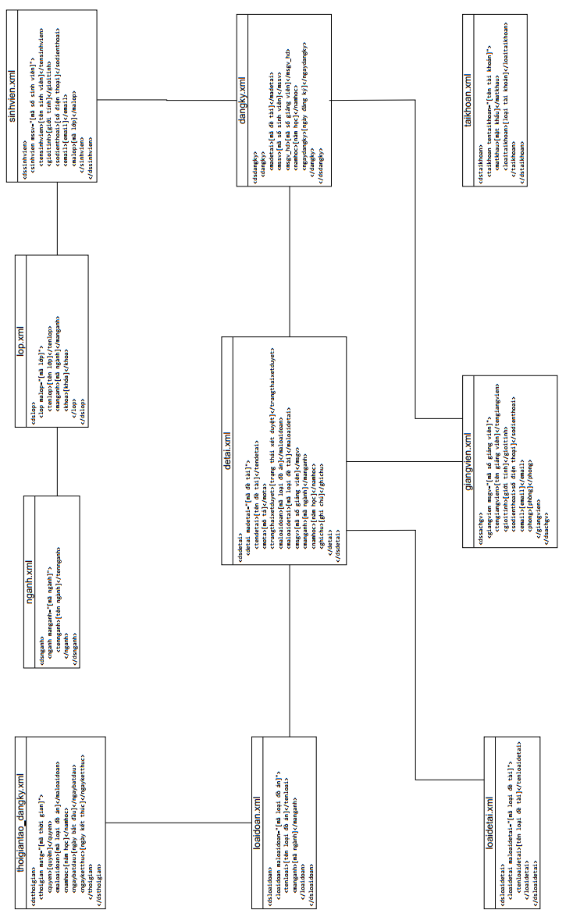
Dữ liệu sẽ được tổ chức và lưu ở dạng là các tập tin xml. Gồm 10 file xml đưuọc tổ chức như sau:
Hình 3-1 Sơ đồ tổ chức dữ liệu

Quản lý thông tin ngành
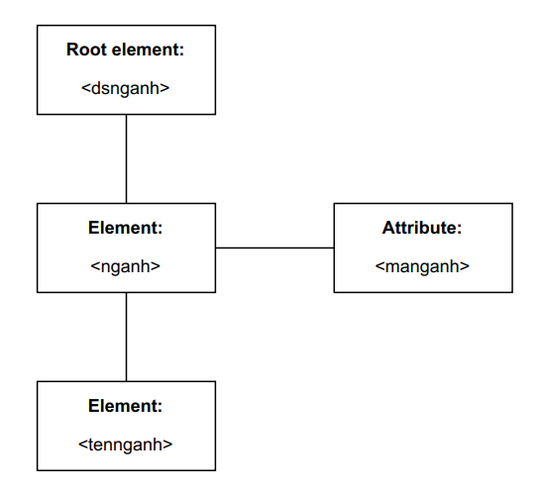
Hình 3-2 Sơ đồ tổ chức dữ liệu quản lý thông tin ngành
Các thông tin của ngành được quản lý trong file nganh.xml bao gồm: mã ngành, tên ngành. Các ngành sẽ được phần biệt với nhau thông qua mã ngành.
Ví dụ:
<?xml version="1.0" encoding="UTF-8"?>
<dsnganh>
<nganh manganh="TT">
<tennganh>Công nghệ thông tin</tennganh>
</nganh>
</dsnganh>

Quản lý thông tin lớp
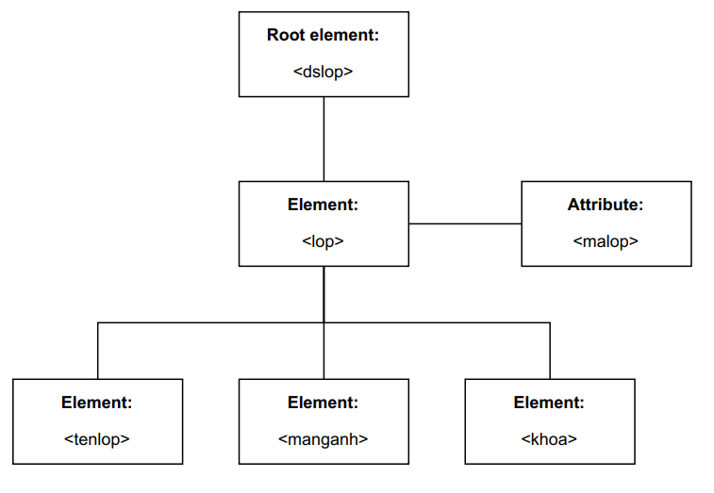
Hình 3-3 Sơ đồ tổ chức dữ liệu quản lý thông tin lớp
Thông tin lớp sẽ được tổ chức và quản lý trong file lop.xml gồm: mã lớp, tên lớp, mã ngành, khóa. Các lớp sẽ được phân biệt với nhau thông qua mã lớp.
Ví dụ:
<?xml version="1.0" encoding="UTF-8"?>
<dslop>
<lop malop="DA20TTA">
<tenlop>Công nghệ thông tin A</tenlop>
<manganh>TT</manganh>
<khoa>2020</khoa>
</lop>
</dslop>

Quản lý thông tin tài khoản
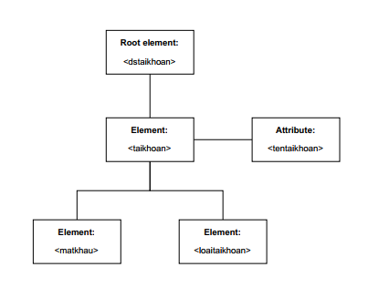
Hình 3-4 Sơ đồ tổ chức dữ liệu quản lý thông tin tài khoản
Thông tin tài khoản sẽ được tổ chức và quản lý trong file taikhoan.xml gồm: Tên tài khoản, mật khẩu và loại tài khoản. Tài khoản sẽ được tạo khi admin thêm mới giảng viên hoặc sinh viên.
Ví dụ:
<?xml version="1.0" encoding="UTF-8"?>
<dstaikhoan>
<taikhoan tentaikhoan="00240">
<matkhau>d04da7825ccfc4b25fcff9d9402906d4</matkhau>
<loaitaikhoan>Giangvien</loaitaikhoan>
</taikhoan>
</dstaikhoan>

Quản lý thông tin loại đề tài
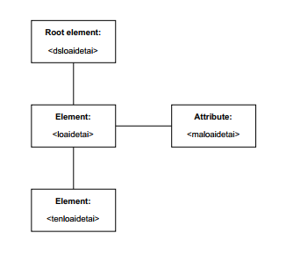
Hình 3-5 Sơ đồ tổ chức dữ liệu quản lý thông tin loại đề tài
Thông tin loại đề tài sẽ được tổ chức và quản lý trong file loaidetai.xml gồm: mã loại đề tài, tên loại đề tài. Các loại đề tài sẽ được phân biệt với nhau thông qua mã loại đề tài.
Ví dụ:
<?xml version="1.0" encoding="UTF-8"?>
<dsloaidetai>
<loaidetai maloaidetai="UDW">
<tenloaidetai>Ứng dụng web</tenloaidetai>
</loaidetai>
</dsloaidetai>

Quản lý thông tin loại đồ án
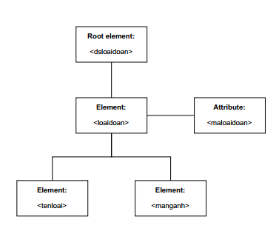
Hình 3-6 Sơ đồ tổ chức dữ liệu quản lý thông tin loại đồ án
Thông tin loại đồ án sẽ được tổ chức và quản lý trong file loaidoan.xml gồm: mã loại đồ án, tên loại, mã ngành. Các loại đồ án sẽ được phân biệt với nhau thông qua mã loại đồ án.
Ví dụ:
<?xml version="1.0" encoding="UTF-8"?>
<dsloaidoan>
<loaidoan maloaidoan="CN-TT">
<tenloai>Đồ án chuyên ngành</tenloai>
<manganh>TT</manganh>
</loaidoan>
</dsloaidoan>

Quản lý thông tin giảng viên
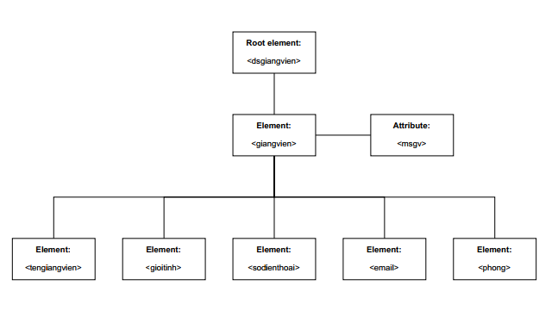
Hình 3-7 Sơ đồ tổ chức dữ liệu quản lý thông tin giảng viên
Thông tin giảng viên sẽ được tổ chức và lưu trữ trong file giangvien.xml gồm: mã số giảng viên, tên giảng viên, giới tính, số điện thoại, emai, phòng làm việc. Các giảng viên sẽ được cung cấp một mã số giảng viên để phân biệt.
Ví dụ:
<?xml version="1.0" encoding="UTF-8"?>
<dsachgv>
<giangvien msgv="00240">
<tengiangvien>Ngô Thanh Huy</tengiangvien>
<gioitinh>Nam</gioitinh>
<sodienthoai>0989623237</sodienthoai>
<email>huyngocntt@tvu.edu.vn</email>
<phong>C71.101</phong>
</giangvien>
</dsachgv>

Quản lý thông tin sinh viên
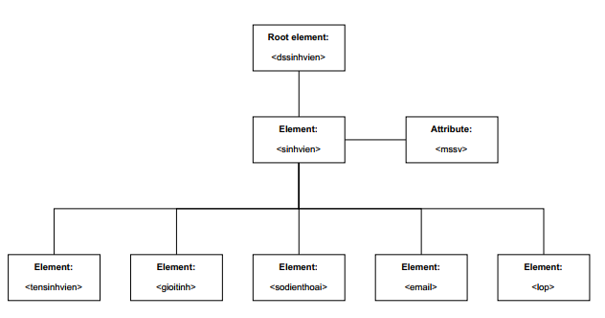
Hình 3-8 Sơ đồ tổ chức dữ liệu quản lý thông tin sinh viên
Thông tin sinh viên sẽ được tổ chức và lưu trữ trong file sinh.xml gồm: mã số sinh viên, tên sinh viên, giới tính, số điện thoại, emai, mã lớp. Các sinh viên sẽ được cung cấp một mã số sinh viên để phân biệt.
Ví dụ:
<?xml version="1.0" encoding="UTF-8"?>
<dssinhvien>
<sinhvien mssv="110121224">
<tensinhvien>Nguyễn Hoàng Thương</tensinhvien>
<gioitinh>Nam</gioitinh>
<sodienthoai/>
<email>110121224@st.tvu.edu.vn</email>
<malop>DA21TTC</malop>
</sinhvien>
</dssinhvien>

Quản lý thông tin thời gian ra đề - đăng ký
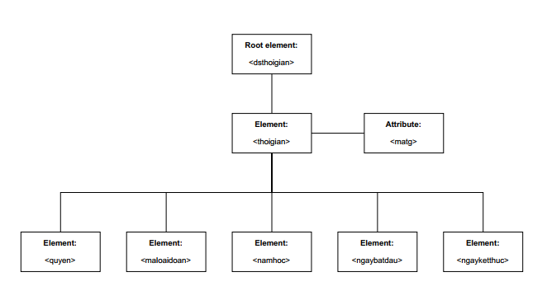
Hình 3-9 Sơ đồ tổ chức dữ liệu quản lý thông tin thời gian
Thông tin thời gian sẽ được tổ chức và lưu trữ trong file thoigiantao_dangky.xml gồm: mã thời gian, quyền, mã loại đồ án, năm học, ngày bắt đầu, ngày kết thúc. Mã thời gian sẽ được tạo ngẫu nhiên và phân biệt với nhau.
Ví dụ:
<?xml version="1.0" encoding="UTF-8"?>
<dsthoigian>
<thoigian matg="65703f4b422eb">
<quyen>giangvien</quyen>
<maloaidoan>CN-TT</maloaidoan>
<namhoc>2022-2023</namhoc>
<ngaybatdau>2023-12-06</ngaybatdau>
<ngayketthuc>2023-12-31</ngayketthuc>
</thoigian>
</dsthoigian>

Quản lý thông tin đề tài
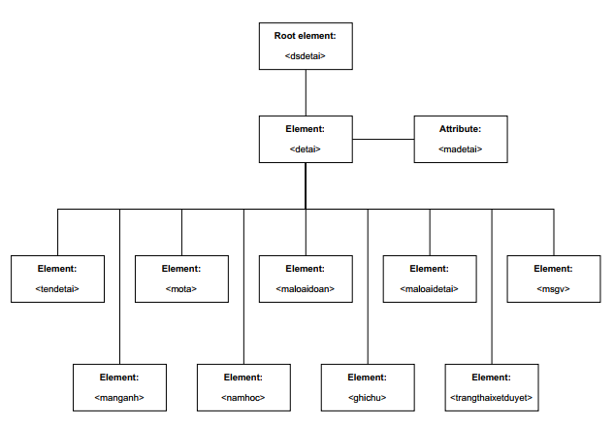
Hình 3-10 Sơ đồ tổ chức dữ liệu quản lý thông tin đề tài
Thông tin đề tài sẽ được tổ chức và lưu trữ trong file detai.xml gồm: mã đề tài, tên đề tài, mô tả, mã loại đồ án, mã loại đề tài, mã số giảng viên, mã ngành, năm học, ghi chú, trạng thái xét duyệt. Các đề tài sẽ phân biệt với nhau thông qua mã đề tài, trạng thái xét duyệt sẽ bao gồm 3 trạng thái: 0 là chờ xét duyệt, 1 là đạt, 2 là không đạt.
Ví dụ:
<?xml version="1.0" encoding="UTF-8"?>
<dsdetai>
<detai madetai="CSN-TT-01">
<tendetai>Tìm hiểu và thiết kế ứng dụng web minh hoạ W3css</tendetai>
<mota>W3.CSS framework</mota>
<trangthaixetduyet>1</trangthaixetduyet>
<maloaidoan>CSN-TT</maloaidoan>
<maloaidetai>UDW</maloaidetai>
<msgv>00246</msgv>
<manganh>TT</manganh>
<namhoc>2022-2023</namhoc>
<ghichu/>
</detai>
</dsdetai>

Quản lý thông tin đăng ký
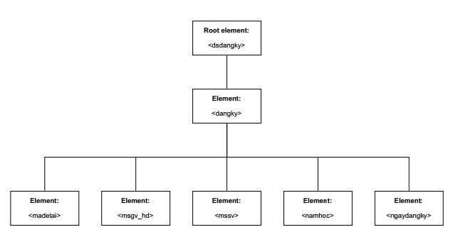
Hình 3-11 Sơ đồ tổ chức dữ liệu quản lý thông tin đăng ký
Thông tin đăng ký đề tài sẽ được tổ chức và lưu trữ trong file dangky.xml gồm: mã đề tài, mã số giảng viên hướng dẫn, mã số sinh viên, năm học, ngày đăng ký.
Ví dụ:
<?xml version="1.0" encoding="UTF-8"?>
<dsdangky>
<dangky>
<madetai>CSN-TT-04</madetai>
<mssv>110121224</mssv>
<msgv_hd>00250</msgv_hd>
<namhoc>2022-2023</namhoc>
<ngaydangky>2023-12-30</ngaydangky>
</dangky>
</dsdangky>

Thiết kế xử lý

Thiết kế giao diện

Giao diện đăng nhập
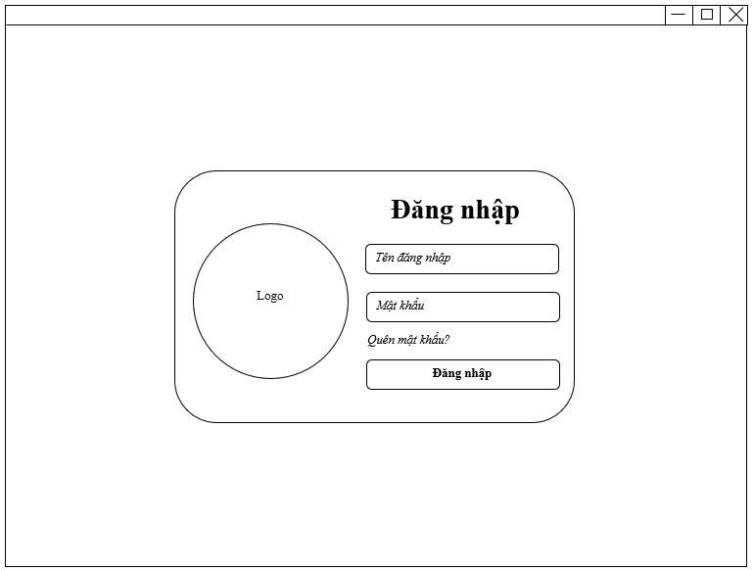
Hình 3-12 Giao diện đăng nhập

Giao diện admin
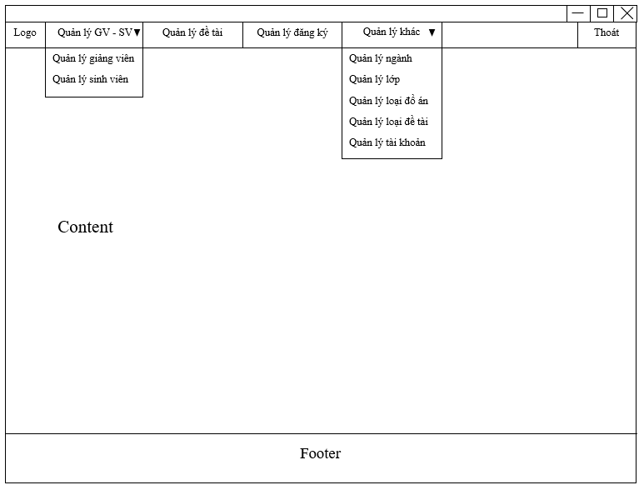
Hình 3-13 Giao diện admin

Giao diện giảng viên
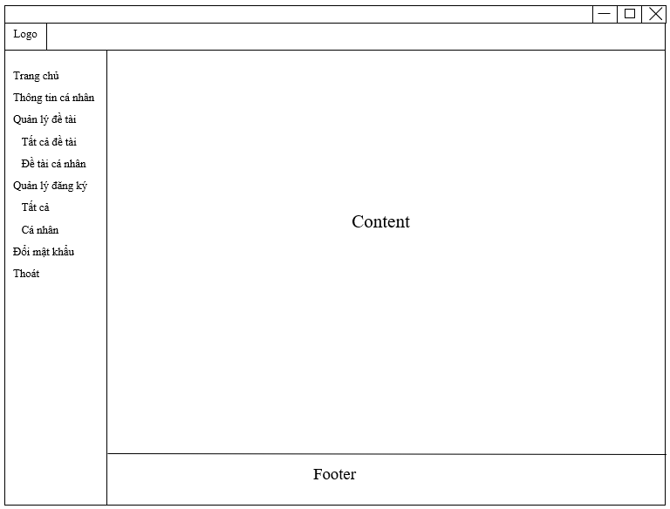
Hình 3-14 Giao diện giảng viên

Giao diện sinh viên
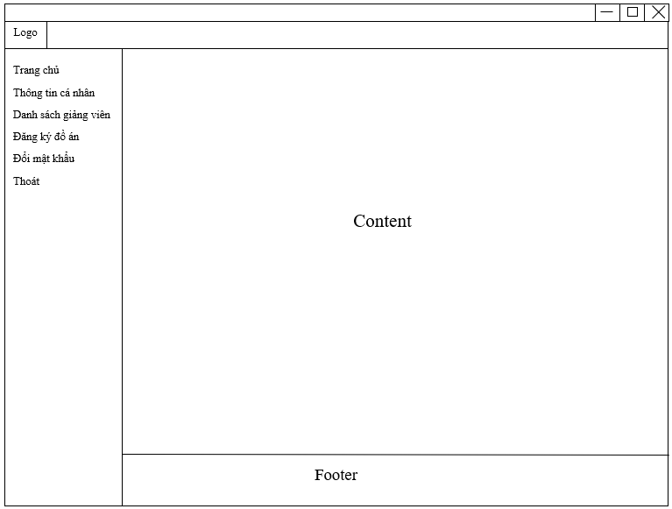
Hình 3-15 Giao diện sinh viên

KẾT QUẢ NGHIÊN CỨU

Dữ liệu mẫu

Dữ liệu ngành
Bảng 4-1 Dữ liệu ngành
STT | Mã ngành | Tên ngành
1 | TT | Công nghệ thông tin
2 | TTNT | Trí tuệ nhân tạo

Dữ liệu lớp
Bảng 4-2 Dữ liệu lớp
STT | Mã lớp | Tên lớp | Mã ngành | Khóa
1 | DA20TTA | Công nghệ thông tin A | TT | 2020
2 | DA20TTB | Công nghệ thông tin B | TT | 2020
3 | DA21TTB | Công nghệ thông tin B | TT | 2021
4 | DA21TTA | Công nghệ thông tin A | TT | 2021
5 | DA21TTC | Công nghệ thông tin C | TT | 2021

Dữ liệu tài khoản
Bảng 4-3 Dữ liệu tài khoản
STT | Tên  tài khoản | Mật khẩu | Quyền
1 | 00240 | d04da7825ccfc4b25fcff9d9402906d4 | Giangvien
2 | 00241 | f0846c8bb4f82a20a9b65de2b9d41d85 | Giangvien
3 | 00242 | 23a2c127b3d9fdd09aae05f8f86d93ab | Giangvien
4 | 00243 | 081926e93ebc00f531775e3b0f6a1589 | Giangvien
5 | 00244 | 86e56d5391d52c4f84aeb1aeb64c395b | Giangvien
6 | 00245 | 0f1a20dd56b6d423d943b5f81603f17c | Giangvien
7 | 00246 | bbea65d8f5ddc533f30b51bb97673e3f | Giangvien
8 | 00247 | 6306c6e7539550dbf0e1fe6e7378fef5 | Giangvien
9 | 00248 | 10f10f8eac7643070f93f36d798d4948 | Giangvien
10 | 00249 | e79fbfcbd5c9eb4852e44891c769b170 | Giangvien
11 | 00250 | 9640ec58c880f02f0b526f5b02531846 | Giangvien
12 | 00251 | d5fabb31ac5ac05cd64f7ffdf83d2bf0 | Giangvien
13 | 00252 | 43a203f406e69787606b06d289cd0a77 | Giangvien
14 | 00253 | a7d53d3335c2c3b3c0270fc006488c61 | Giangvien
15 | 00254 | dc8680cc30218fffa366fac967193093 | Giangvien
16 | 00255 | e818156e1a98b5dc6431a7e4f4318ba9 | Giangvien
17 | 00234 | 3a2e8212a167594b5fc62d3117681106 | Giangvien
18 | 00235 | 5d202b2ec670bf4c3052086d7af017e8 | Giangvien
19 | 00236 | 0957cda6e8c93c63d6249e971c65a5bf | Giangvien
20 | 00237 | ff3a315179a735ef45a6a012d7145a01 | Giangvien
21 | 00238 | 0fefd0e740eb1a7afe94c3ba3df68649 | Giangvien
22 | 00239 | 5d7c3844670b37c33a871d9aff6e514f | Giangvien
23 | 110121224 | 283944dcd573307d8453a974eb9366c1 | Sinhvien
24 | 110121101 | b17d64d794cd7af24e0b247c61d9eeed | Sinhvien
25 | 110121222 | 5612718c77892f9fac648a508eaa2d36 | Sinhvien
26 | 110121029 | 07155d3d11014078eeee5eac238338d0 | Sinhvien
27 | 110121053 | 30043afd61e05a4c32489739906d79b1 | Sinhvien
28 | 110121027 | 817af14665c56b6c87ae8bad41f6c44d | Sinhvien
29 | 110121144 | ccce20a4e1cfa3ea114a4dff3f5567af | Sinhvien
30 | 110121067 | 5819ecc939100a48007d86aa7a0528b3 | Sinhvien
31 | 110121251 | 579f3c5d0dd30733fe808586e5f111da | Sinhvien
32 | 110121139 | 6623650612a184c8465cb5bf72664a39 | Sinhvien
33 | 110121134 | 3f63951e88a049c985f5296fc24e40be | Sinhvien
34 | 110120081 | 7aa7e3b38b87b69eddeca90019fc998f | Sinhvien
35 | 110120013 | b5ca80c909a6311bd9462ec6594bd9c7 | Sinhvien
36 | 110120008 | 6f9e8cfd5e2048cda377d397ef97387a | Sinhvien
37 | 110120059 | 9a49f14e4487da1b6655b399fc96029e | Sinhvien
38 | 110120016 | 1b1cfbe7f647dd41366e36d0cef163c3 | Sinhvien
39 | 110120161 | d733667c86f4b7404655d073ea68ad5b | Sinhvien
40 | 110120082 | dd722bdc7bbf4d925cceac1112097afb | Sinhvien
41 | 110120170 | 6849519aecf23c82ae1075f9dfcf2ebd | Sinhvien
42 | 110120027 | 7232a44ba439630f31195761e03c7cc6 | Sinhvien

Dữ liệu loại đề tài
Bảng 4-4 Dữ liệu loại đề tài
STT | Mã loại đề tài | Tên loại đề tài
1 | UDW | Ứng dụng web
2 | MANG | Mạng
3 | TTNT | Trí tuệ nhân tạo
4 | CSDL | Cơ sở dữ liệu
5 | TBDD | Thiết bị di động
6 | API | API
7 | KHAC | Khác

Dữ liệu loại đồ án
Bảng 4-5 Dữ liệu loại đồ án
STT | Mã loại đồ án | Tên loại đồ án | Mã ngành
1 | CN-TT | Đồ án chuyên ngành | TT - Công nghệ thông tin
2 | CSN-TT | Đồ án cơ sở ngành | TT - Công nghệ thông tin
3 | TT-TT | Thực tập | TT - Công nghệ thông tin

Dữ liệu giảng viên
Bảng 4-6 Dữ liệu giảng viên
STT | Mã số giảng viên | Tên giảng viên | Giới tính | Số điện thoại | Email | Phòng
1 | 00240 | Ngô Thanh Huy | Nam | 0989623237 | huyngocntt@tvu.edu.vn | C71.101
2 | 00241 | Nguyễn Bá Nhiệm | Nam | 0983303609 | nhiemnb@tvu.edu.vn | C71,103
3 | 00242 | Nguyễn Bảo Ân | Nam | 0907966998 | annb@tvu.edu.vn | C71.103
4 | 00243 | Nguyễn Hoàng Duy Thiện | Nam | 0989274222 | thiennhd@tvu.edu.vn | C71.101
5 | 00244 | Nguyễn Khắc Quốc | Nam | 0918085180 | nkquoc@tvu.edu.vn | C71.102
6 | 00245 | Nguyễn Mộng Hiền | Nam | 0975999579 | hientvu@tvu.edu.vn | C71.101
7 | 00246 | Nguyễn Ngọc Đan Thanh | Nữ | 0916741252 | ngocdanthanhdt@tvu.edu.vn | C71.102
8 | 00247 | Nguyễn Nhứt Lam | Nam | 0919556441 | lamnn@tvu.edu.vn | C71.201
9 | 00248 | Nguyễn Thừa Phát Tài | Nam | 0988345131 | phattai@tvu.edu.vn | C71.102
10 | 00249 | Phạm Minh Đương | Nam | 0868567268 | duongminh@tvu.edu.vn | C71.102
11 | 00250 | Phạm Thị Trúc Mai | Nữ | 0936010206 | pttmai@tvu.edu.vn | C71.102
12 | 00251 | Phan Thị Phương Nam | Nữ | 0989236166 | Ptpnam@tvu.edu.vn | C71.103
13 | 00252 | Trầm Hoàng Nam | Nam | 0977810235 | tramhoangnam@tvu.edu.vn | C71.101
14 | 00253 | Trần Văn Nam | Nam | 0365583414 | namtv@tvu.edu.vn | C71.104
15 | 00254 | Trịnh Quốc Việt | Nam | 0354696999 | tqviettv@tvu.edu.bm | C71.104
16 | 00255 | Võ Thành C | Nam | 0909119657 | vothanhc@tvu.edu.vn | C71.101
17 | 00234 | Dương Ngọc Vân Khanh | Nam | 0988332008 | vankhanh@tvu.edu.vn | C71.101
18 | 00235 | Đoàn Phước Miền | Nam | 0978962954 | phuocmien@tvu.edu.vn | C71.102
19 | 00236 | Hà Thị Thúy Vi | Nữ | 0983001084 | hattvi201084@tvu.edu.vn | C71.101
20 | 00237 | Huỳnh Văn Thanh | Nam | 0977654181 | hvthanh@tvu.edu.vn | C71.101
21 | 00238 | Khấu Văn Nhựt | Nam | 0979748090 | nhutkhau@tvu.edu.vn | C71.104
22 | 00239 | Lê Minh Tự | Nam | 0918677326 | lmtu@tvu.edu.vn | C71.102

Dữ liệu sinh viên
Bảng 4-7 Dữ liệu sinh viên
STT | Mã số  sinh viên | Tên sinh viên | Giới tính | Số điện thoại | Email | Mã lớp
1 | 110121224 | Nguyễn Hoàng Thương | Nam |  | 110121224@st.tvu.edu.vn | DA21TTC
2 | 110121101 | Trương Nguyễn Hoàng Thanh | Nam |  | 110121101@st.tvu.edu.vn | DA21TTB
3 | 110121222 | Nguyễn Quốc Khánh | Nam |  | 110121222@st.tvu.edu.vn | DA21TTC
4 | 110121029 | Lâm Quốc Huy | Nam |  | 110121029@st.tvu.edu.vn | DA21TTA
5 | 110121053 | Nghị Tuấn Lộc | Nam |  | 110121053@st.tvu.edu.vn | DA21TTA
6 | 110121027 | Trương Hoàng Hưng | Nam |  | 110121027@st.tvu.edu.vn | DA21TTA
7 | 110121144 | Phạm Phước Vinh | Nam |  | 110121144@st.tvu.edu.vn | DA21TTC
8 | 110121067 | Lâm Ngọc Triệu | Nam |  | 110121067@st.tvu.edu.vn | DA21TTA
9 | 110121251 | Kim Hoàng Nam | Nam |  | 110121251@st.tvu.edu.vn | DA21TTC
10 | 110121139 | Dương Trung Hiếu | Nam |  | 110121139@st.tvu.edu.vn | DA21TTA
11 | 110121134 | Ngô Thị Trúc Xuân | Nữ |  | 110121134@st.tvu.edu.vn | DA21TTA
12 | 110120081 | Nguyễn Triến | Nam |  | 110120081@st.tvu.edu.vn | DA20TTA
13 | 110120013 | Nguyễn Minh Đăng | Nam |  | 110120013@st.tvu.edu.vn | DA20TTB
14 | 110120008 | Nguyễn Thị Ngọc Chăm | Nữ |  | 110120008@st.tvu.edu.vn | DA20TTA
15 | 110120059 | Trương Sơn Sô Phát | Nam |  | 110120059@st.tvu.edu.vn | DA20TTB
16 | 110120016 | Huỳnh Phúc Đạt | Nam |  | 110120016@st.tvu.edu.vn | DA20TTB
17 | 110120161 | Nhan Lê Minh Trọng | Nam |  | 110120161@st.tvu.edu.vn | DA20TTB
18 | 110120082 | Trần Vỹ Chiếc | Nam |  | 110120082@st.tvu.edu.vn | DA20TTA
19 | 110120170 | Phạm Trọng Nghĩa | Nam |  | 110120170@st.tvu.edu.vn | DA20TTA
20 | 110120027 | Lê Minh Hận | Nam |  | 110120027@st.tvu.edu.vn | DA20TTA

Dữ liệu đề tài
Bảng 4-8 Dữ liệu đề tài
STT | Mã đề tài | Tên đề tài | Mô tả | Trạng thái xét duyệt | Mã loại đồ án | Mã loại đề tài | Mã số giảng viên | Mã ngành | Năm học
1 | CSN-TT-01 | Tìm hiểu và thiết kế ứng dụng web minh hoạ W3css | W3.CSS framework | 1 | CSN-TT | UDW | 00246 | TT | 2022-2023
2 | CSN-TT-02 | Tìm hiểu về Angularjs và thiết kế ứng dụng website minh hoạ. | Angularjs | 1 | CSN-TT | UDW | 00246 | TT | 2022-2023
3 | CSN-TT-03 | Tìm hiểu BigBlueButton và ứng dụng trên LMS Moodle | Tìm hiểu và cài đặt BigBlueButton và ứng dụng vào LMS Moodle | 1 | CSN-TT | TBDD | 00243 | TT | 2022-2023
4 | CSN-TT-04 | Tìm hiểu ReactJS và xây dựng ứng dụng web minh họa | Tìm hiểu ReactJS framework và sử dụng framework này để lập trình phía front-end cho một ứng dụng web. SV tự chọn chủ đề cần quản lý/thiết kế cho ứng dụng web minh họa | 1 | CSN-TT | UDW | 00250 | TT | 2022-2023
5 | CSN-TT-05 | Tìm hiểu EmberJS và xây dựng ứng dụng web minh họa | Tìm hiểu EmberJS framework và sử dụng framework này để lập trình phía front-end cho một ứng dụng web. SV tự chọn chủ đề cần quản lý/thiết kế cho ứng dụng web minh họa | 1 | CSN-TT | UDW | 00250 | TT | 2022-2023
6 | CSN-TT-06 | Hiện thực câu truy vấn SQL dựa trên cơ sở dữ liệu quản lý mượn thiết bị tại TVU |  | 1 | CSN-TT | CSDL | 00245 | TT | 2022-2023
7 | CN-TT-07 | Xây dựng website quản lý, thống kê nhà trọ Thành phố Trà Vinh | Phân tích, thiết kế CSDL và xây dựng website quản lý, thống kế nhà trọ trong phạm vi Thành phố Trà Vinh. Website giúp người dùng tham khảo để dễ dàng tìm kiếm nhà trọ dựa trên thống kế, đánh giá... Đề tài hướng đến việc sử dụng thực tế nên sinh viên cần thực hiện sát với nhu cầu, đáp ứng các chức năng gắn liền với thực tiễn. | 1 | CN-TT | UDW | 00234 | TT | 2022-2023
8 | CN-TT-08 | Xây dựng website giới thiệu điểm du lịch cộng đồng cồn chim bằng ExpressJS Framework. | Nghiên cứu NodeJS và tìm hiểu Framework: ExpressJS | 1 | CN-TT | UDW | 00235 | TT | 2022-2023
9 | CN-TT-09 | Nghiên cứu RESTful API với Java SpringBoot để xây dựng module backend cho ứng dụng Quản lý Quán Cafe | Nghiên cứu RESTful API, công nghệ Java SpringBoot, và cách sử dụng công cụ Postman dể test API | 0 | CN-TT | API | 00242 | TT | 2022-2023
10 | CN-TT-10 | Xây dựng Website nhận dạng âm thanh | Xây dựng Website cho phép sử dụng microphone của thiết bị để thực hiện việc ghi âm, có lựa chọn nghe lại, có thể lưu trực tiếp về thiết bị sau khi ghi âm, thực hiện việc chuyển đổi bản ghi âm thành văn bản | 0 | CN-TT | UDW | 00243 | TT | 2022-2023
11 | CN-TT-11 | Tìm hiểu ngôn ngữ XML và ứng dụng trong quản lý thông tin đồ án tại Bộ môn Công nghệ Thông tin |  | 0 | CN-TT | UDW | 00246 | TT | 2022-2023
12 | CN-TT-12 | Tìm hiểu Laravel Framework và xây dựng website bán máy tính | PHP Framework | 0 | CN-TT | UDW | 00246 | TT | 2022-2023
13 | CN-TT-13 | Xây dựng ứng dụng tra cứu phòng học với Xamarin | Ứng dụng tra cứu thông tin phòng học trên thiết bị di động (Android/iOS) | 0 | CN-TT | TBDD | 00247 | TT | 2022-2023
14 | CN-TT-14 | Ứng dụng Laravel Framework xây dựng website giới thiệu tour du lịch |  | 0 | CN-TT | UDW | 00249 | TT | 2022-2023
15 | CN-TT-15 | Ứng dụng Laravel Framework xây dựng website giới thiệu việc làm |  | 0 | CN-TT | UDW | 00249 | TT | 2022-2023
16 | CN-TT-16 | Ứng dụng Laravel Framework xây dựng website bán thiết bị tin học |  | 0 | CN-TT | UDW | 00249 | TT | 2022-2023

Dữ liệu đăng ký
Bảng 4-9 Dữ liệu đăng ký
STT | Mã đề tài | Mã số sinh viên | Mã số giảng viên hướng dẫn | Năm học | Ngày đăng ký
1 | CSN-TT-04 | 110121224 | 00250 | 2022-2023 | 2023-12-30
2 | CSN-TT-02 | 110121029 | 00246 | 2022-2023 | 2023-12-30
3 | CSN-TT-05 | 110121053 | 00250 | 2022-2023 | 2023-12-30
4 | CSN-TT-03 | 110121027 | 00243 | 2022-2023 | 2023-12-30

Kết quả nghiên cứu

Giao diện đăng nhập
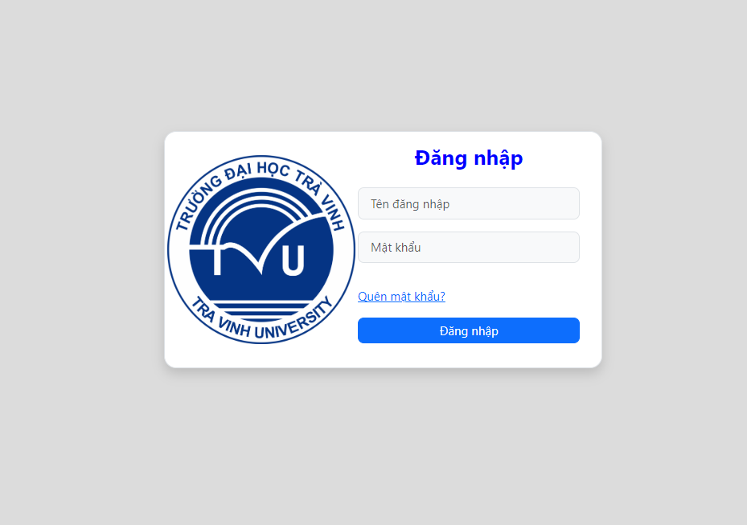
Hình 4-16 Giao diện đăng nhập
Ở giao diện đăng nhập người dùng sẽ phải nhập tên đăng nhập và mật khẩu được cung cấp từ hệ thống.

Giao diện quên mật khẩu
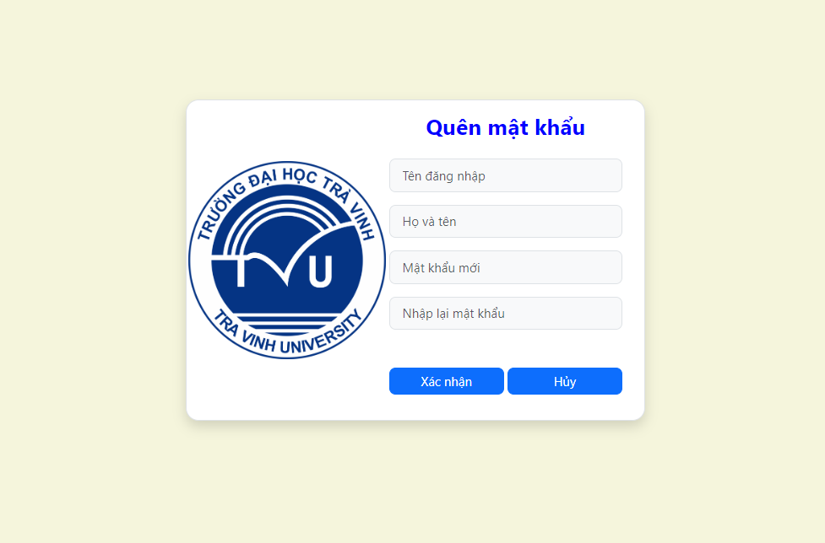
Hình 4-17 Giao diện quên mật khẩu
Khi người dùng quên mật khẩu sẽ có 2 cách để có thể lấy mật khẩu để đăng nhập. Một là liên hệ với người quản lý và yêu cầu reset lại mật khẩu, hai là người dùng nhấn vào quên mật khẩu ở trang đăng nhập để có thể vào giao diện quên mật khẩu.
Ở giao diện quên mật khẩu sẽ yêu cầu người dùng phải nhập tên đăng nhập, họ tên của mình, mật khẩu mới và xác nhận lại mật khẩu. Sau khi người dùng đã nhập đầy đủ thông tin và nhấn nút “xác nhận” lúc này hệ thống sẽ tiến hành kiểm tra thông tin tên đăng nhập và họ tên có trùng khớp với dữ liệu có trong file xml hay không. Nếu có sẽ tiến hành cập nhật mật khẩu mới cho người dùng và chuyển hướng người dùng về giao diện đăng nhập (Hình 4-1). Ngược lại nếu không đúng thì sẽ hiện thông báo lỗi và người dùng sẽ phải nhập lại thông tin.

Admin

Giao diện trang chủ admin
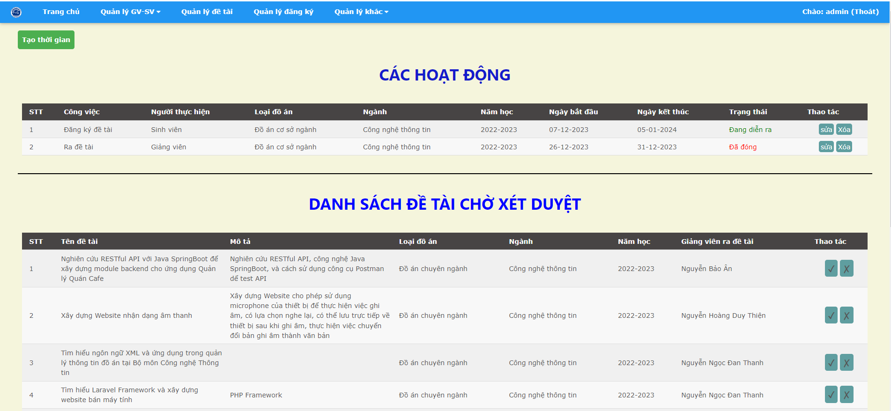
Hình 4-18 Giao diện trang chủ của admin
Ở giao diện trang chủ sẽ có nút “Tạo thời gian” dùng để tạo ra các hoạt động như: ra đề tài hoặc đăng ký đề tài. Giao diện này cũng sẽ là giao diện hiển thị các hoạt động đã, đang, sắp diễn ra và danh sách đề tài chờ xét duyệt.
Ở danh sách các hoạt động sẽ có 2 thao tác: sửa và xóa
Thao tác sửa sẽ cho phép admin điều chỉnh lại thời gian bắt đầu và thời gian kết thúc.
Thao tác xóa sẽ cho phép admin xóa hoạt động đó.
Ở danh sách đề tài chờ duyệt có 2 thao tác là dấu tick và dấu x.
Thao tác dầu tick: khi đề tài đạt yêu cầu admin sẽ nhấn vào dấu tick.
Thao tác dấu x: khi đề tài không đạt yêu cầu thì admin sẽ nhấn vào dấu x. Lúc này sẽ hiển thị ra một model để admin có thể nhập lí do đề tài không đạt để giảng viên có thể xóa hoặc tùy chỉnh lại thông tin đề tài.

Giao diện tạo thời gian
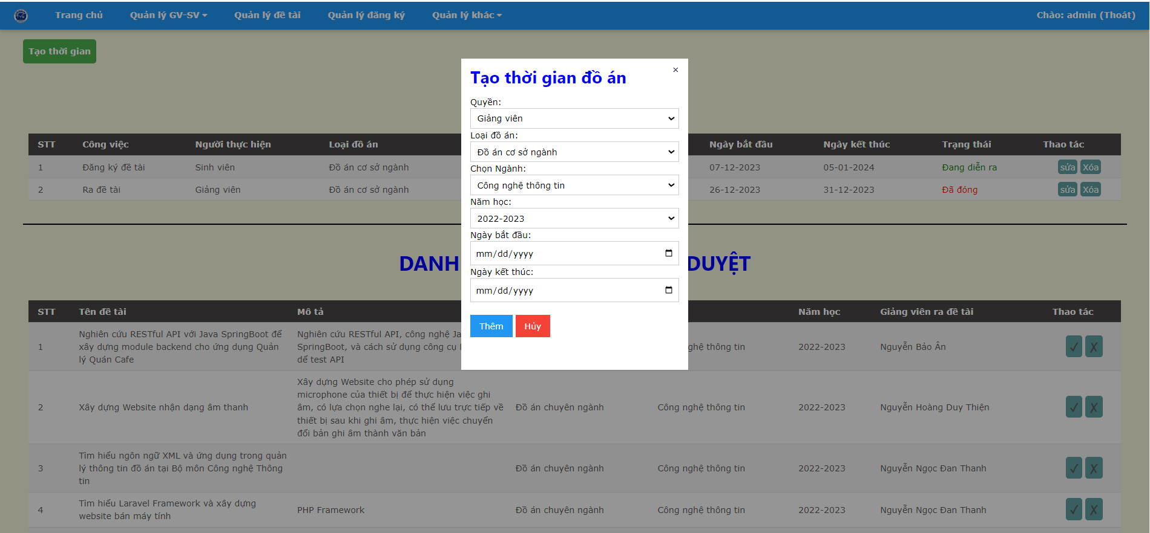
Hình 4-19 Giao diện tạo thời gian
Ở giao diện tạo thời gian sẽ yêu cầu admin phải nhập các thông tin: chọn quyền (người thực hiện), loại đồ án, ngành, năm học, ngày bắt đầu và ngày kết thúc. Sau đó nhấn nút “Thêm” lúc này sẽ tạo ra một công việc mới tương ứng. Admin cũng có thể nhấn nút “Hủy” để thực hiện hủy bỏ công việc.

Giao diện quản lý ngành
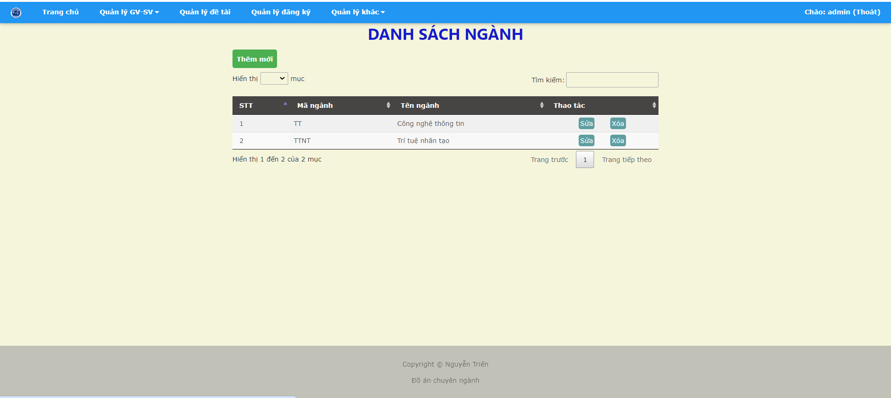
Hình 4-20 Giao diện quản lý thông tin ngành
Ở giao diện này sẽ bao gồm các chức năng sau:
Thêm mới một ngành: khi muốn thêm một ngành mới người dùng sẽ nhấn vào nút “Thêm mới” lúc này người dùng sẽ được chuyển đến giao diện thêm ngành mới để có thể nhập dữ liệu.
Sửa thông tin ngành: khi người dùng muốn cập nhật lại tên ngành thì người dùng sẽ nhấn vào nút “sửa” tương ứng với ngành muốn sửa. Lúc này người dùng sẽ được chuyển đến giao diện sửa ngành để tiến hành cập nhật lại.

Giao diện thêm ngành
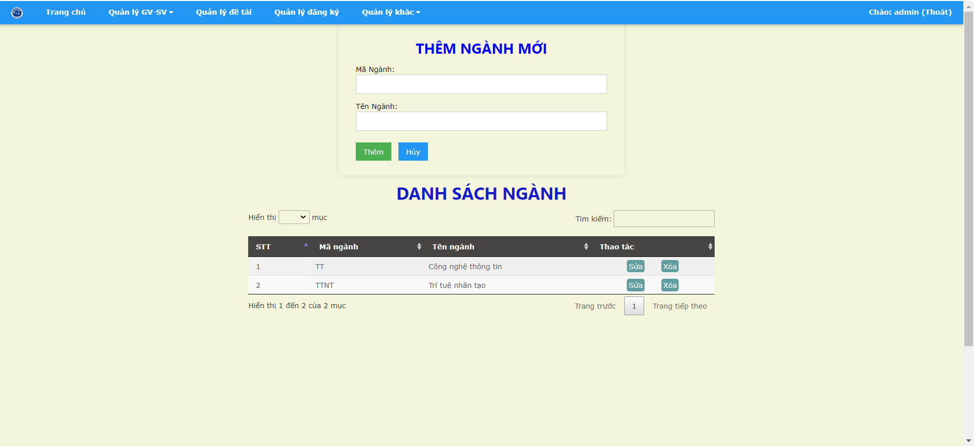
Hình 4-21 Giao diện thêm ngành mới
Ở giao diện này người dùng sẽ nhập các thông tin mã ngành, tên ngành và nhấn vào nút “Thêm” để có thể tiến hành kiểm tra và thêm ngành mới sau đó người dùng sẽ được chuyển hướng về giao diện quản lý ngành (Hình 4-5). Để có thể hủy bỏ việc thêm lớp người dùng chỉ cần nhấn vào nút “Hủy” thì các thông tin mà người dùng đã nhập sẽ được hủy bỏ.

Giao diện cập nhật ngành
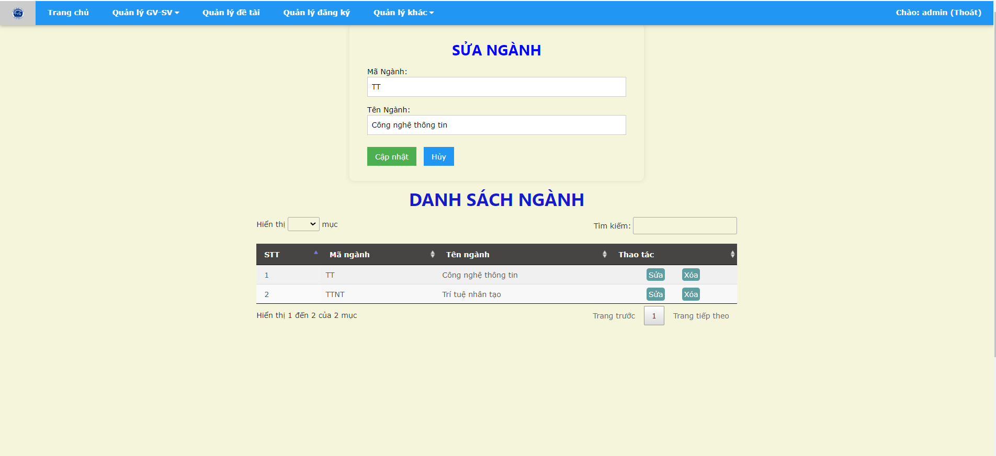
Hình 4-22 Giao diện cập nhật ngành
Ở giao diện này người dùng sẽ thực hiện cập nhật lại tên ngành theo mong muốn và nhấn nút “Cập nhật” để có thể cập nhật lại tên ngành. Nếu người dùng muốn hủy bỏ việc cập nhật thì chỉ cần nhấn vào nút “Hủy” để có thể hủy bỏ việc cập nhật và chuyển về giao diện quản lý ngành (Hình 4-5) mà không có thay đổi gì.

Giao diện quản lý lớp
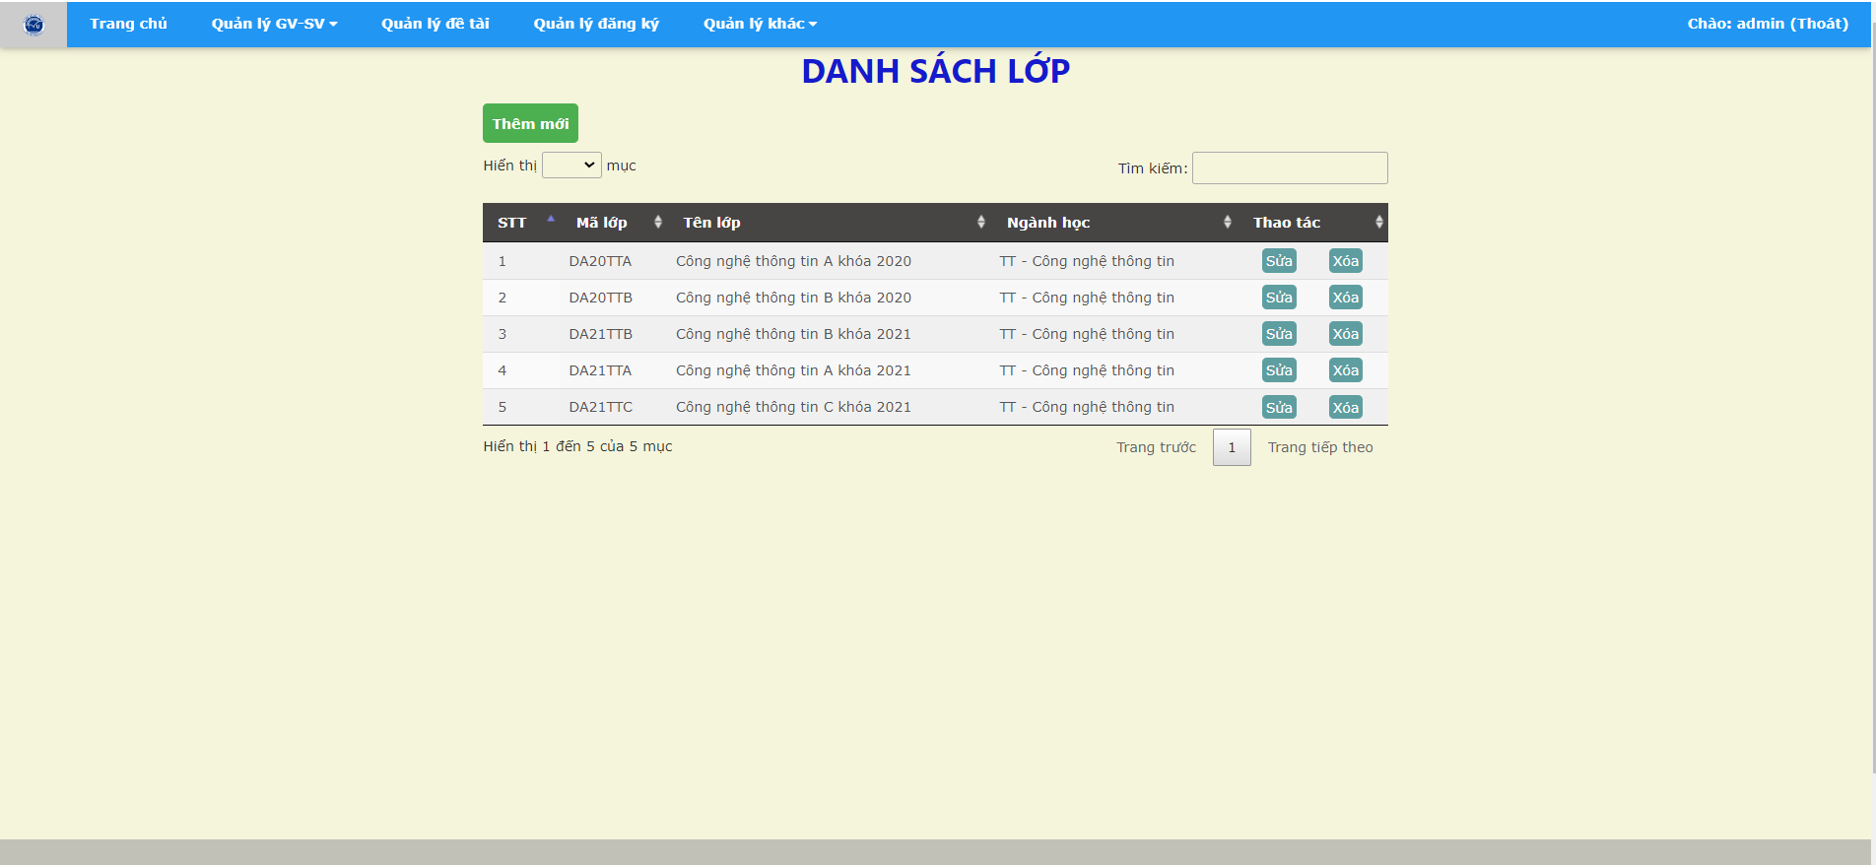
Hình 4-23 Giao diện quản lý lớp
Ở giao diện này cũng có các chức năng tương tự với giao diện ngành.
Thêm mới một lớp: để có thể thêm mới một lớp người dùng chỉ cần nhấn vào nút “Thêm mới” để có thể được chuyển đến giao diện thêm lớp để có thể nhập thông tin của lớp mới.
Sửa lớp: để có thể điều chỉnh thông tin của lớp người dùng chỉ cần nhấn vào nút “sửa” tương ứng để có thể được chuyển đến giao diện sửa lớp và tiến hành việc cập nhật lại thông tin lớp.
Xóa lớp: nếu người dùng muốn xóa lớp thì người dùng chỉ cần nhấn vào nút “xóa” tương ứng và xác nhận việc xóa để có thể tiến hành việc xóa lớp.

Giao diện thêm mới lớp
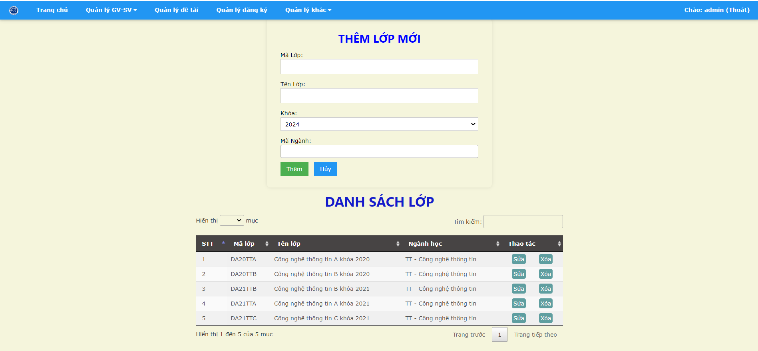
Hình 4-24 Giao diện thêm lớp mới
Ở giao diện này sẽ yêu cầu người dùng phải nhập các thông tin như: mã lớp, tên lớp, chọn khóa và chọn mã ngành tương ứng. Sau đó người dùng sẽ nhấn vào nút “Thêm” để có thể tiến hành việc kiểm tra và thêm lớp mới. Nếu người dùng muốn hủy bỏ quá trình thêm mới thì người dùng có thể nhấn vào nút “Hủy” để tiến hành hủy bỏ và trở về giao diện quản lý thông tin lớp (Hình 4-8).

Giao diện sửa lớp
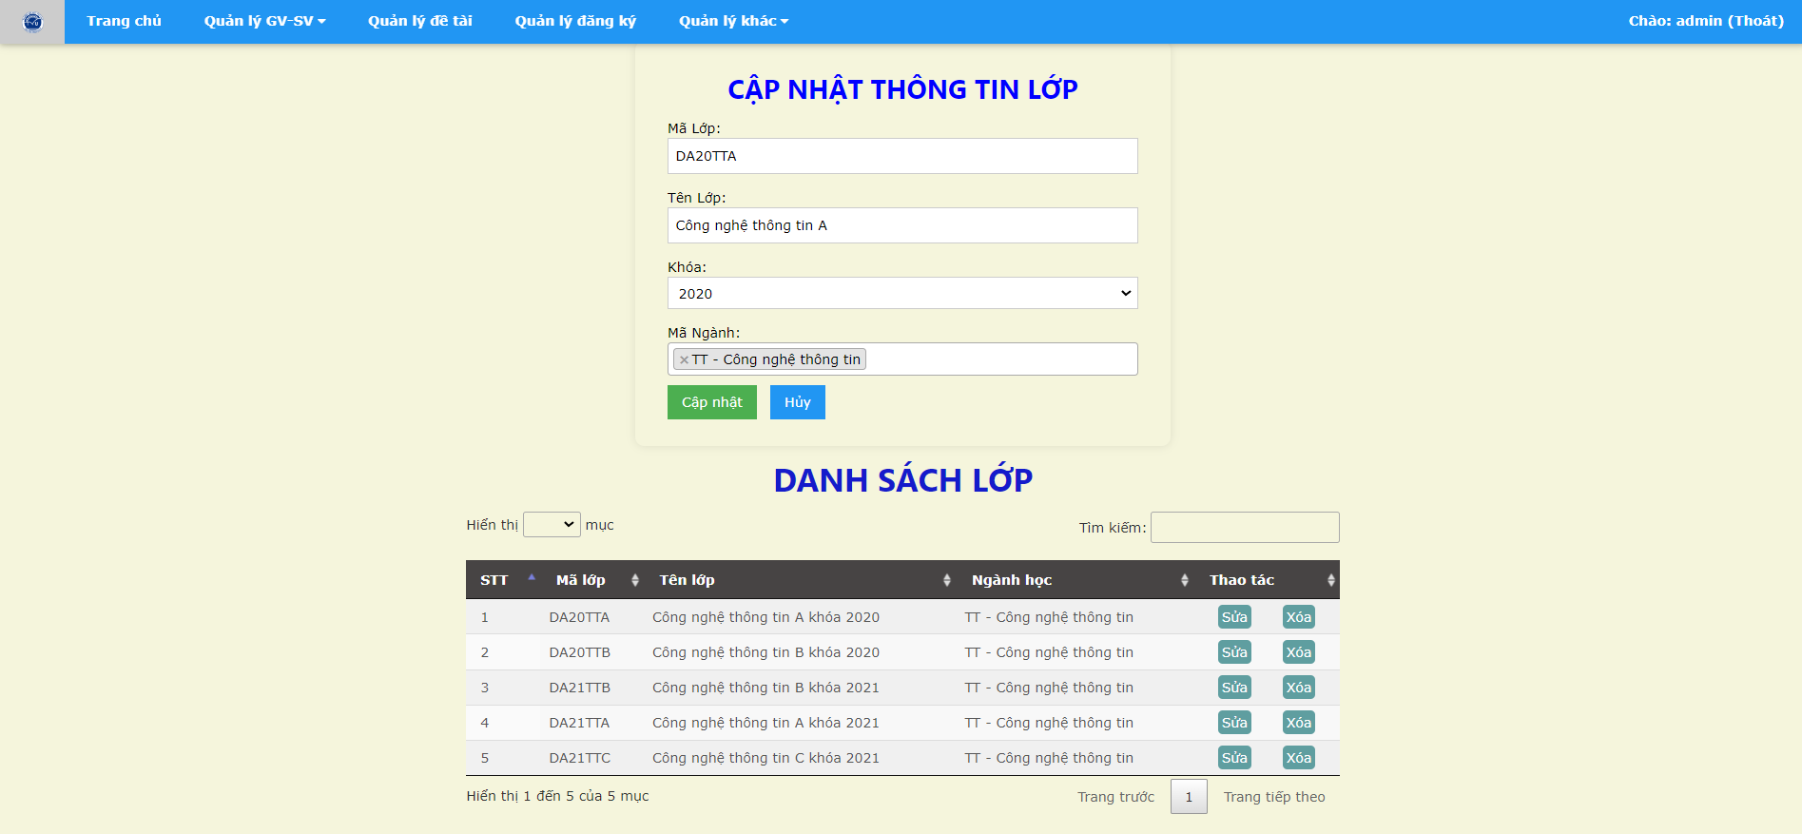
Hình 4-25 Giao diện sửa lớp
Ở giao diện này người dùng sẽ tiến hành cập nhật các thông tin tương ứng và nhấn vào nút “Cập nhật” để có thể tiến hành cập nhật thông tin. Nếu người dùng muốn hủy bỏ quá trình cập nhật chỉ cần nhấn vào nút “Hủy” để hủy bỏ quá trình cập nhật và trở về trang quản lý thông tin lớp (Hình 4-8).

Giao diện quản lý loại đồ án
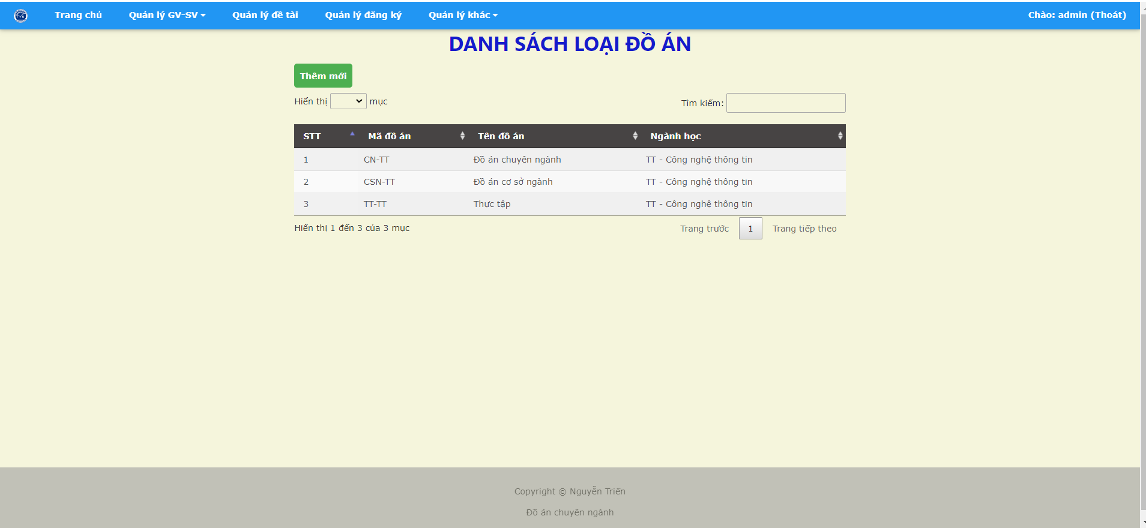
Ở giao diện này có các chức năng sau:
Thêm mới loại đồ án: khi người dùng muốn thêm mới loại đồ án người dùng chỉ cần nhấn vào nút “Thêm mới” để có thể tiến hành nhập thông tin loại đồ án mới và thêm mới.

Giao diện thêm mới loại đồ án
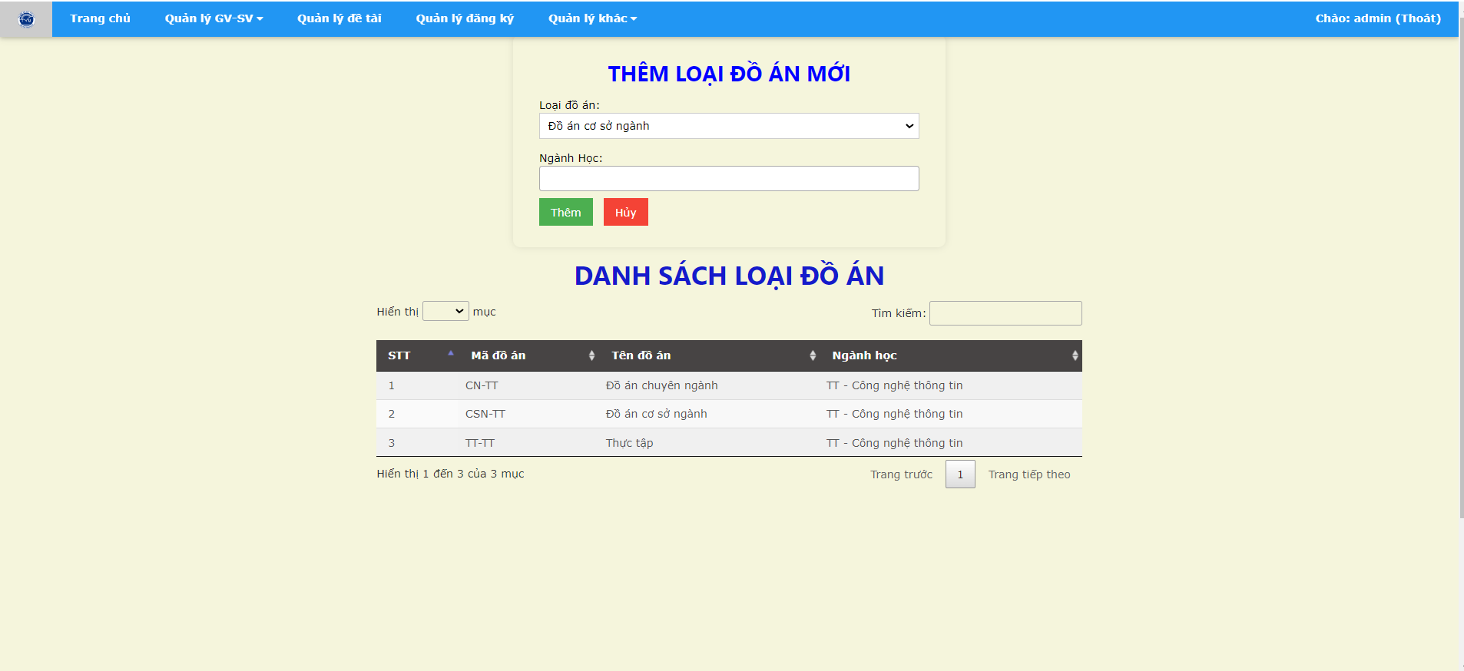
Hình 4-26 Giao diện thêm mới loại đồ án
Ở giao diện này người dùng sẽ tiến hành việc lựa chọn loại đồ án tương ứng: cơ sở ngành, chuyên ngành và thực tập, chọn ngành học tương ứng và tiến hành nhấn nút “Thêm” để có thể tiến hành việc thêm mới loại đồ án. Nếu người dùng muốn hủy bỏ việc thêm mới chỉ cần nhấn vào nút “Hủy” để có thể tiến hành hủy bỏ công việc và về giao diện quản lý loại đồ án (Hình 4-10).

Giao diện quản lý loại đề tài
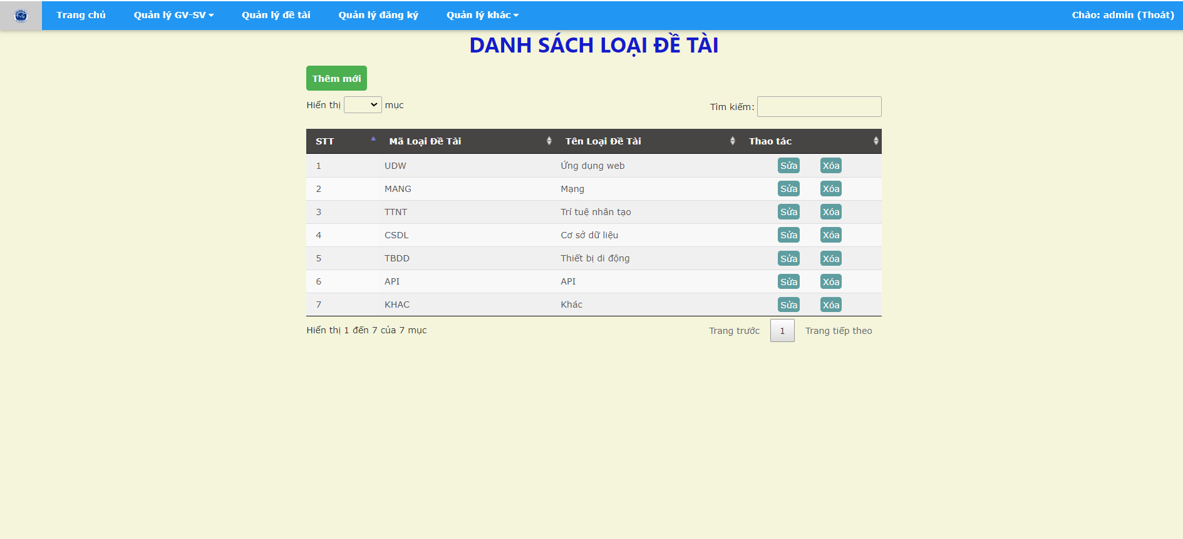
Hình 4-27 Giao diện quản lý loại đề tài

KẾT LUẬN VÀ HƯỚNG PHÁT TRIỂN

Kết quả đạt được

Hướng phát triển
DANH MỤC TÀI LIỆU THAM KHẢO
Website
[1] Thư viện quốc gia Việt Nam, http://42.112.40.163/tai-lieu-nghiep-vu/xml-metadata-va-dublin-core-metadata.html [18/1/2023]
[2] Copyright © 2011 Công ty Cổ phần VCCorp, https://bizfly.vn/techblog/xml-la-gi.html [18/1/2023]
[3] Admin, https://tek4.vn/xml-la-gi [01/02/2023]
[4] Nonamedie, https://monamedia.co/file-xml-la-gi/#:~:text=M%E1%BB%A5c%20%C4%91%C3%ADch%20ch%C3%ADnh%20y%E1%BA%BFu%20c%E1%BB%A7a,c%C3%A1c%20h%E1%BB%87%20th%E1%BB%91ng%20v%E1%BB%9Bi%20nhau. [01/02/2023]
[5] W3school, https://www.w3schools.com/php/default.asp [04/02/2023]
[6] AWS, https://aws.amazon.com/vi/what-is/data-management/ [06/02/2023]
PHỤ LỤC

